00000012经营
https://xueqiu.com/5674464747/74191342
2016-08-29 15:54
技术为业务服务，当然二者不是主仆的关系，唯技术论和唯销售论最后都死了，一个公司就是一颗种子一棵树，技术是内在的生长力，业务则是外部的养分，基业长青，一棵年年都能结出累累硕果的参天大树，既需要旺盛有序的生长力也需要持续不断的合适的养分。

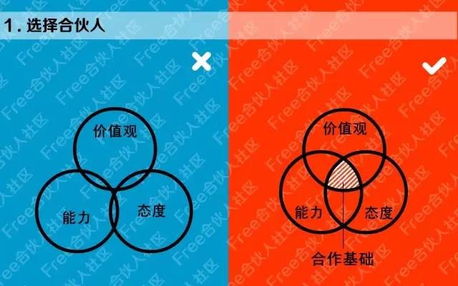
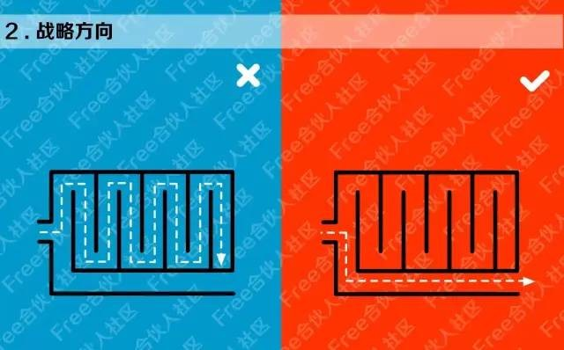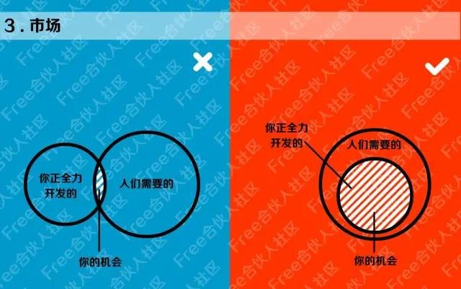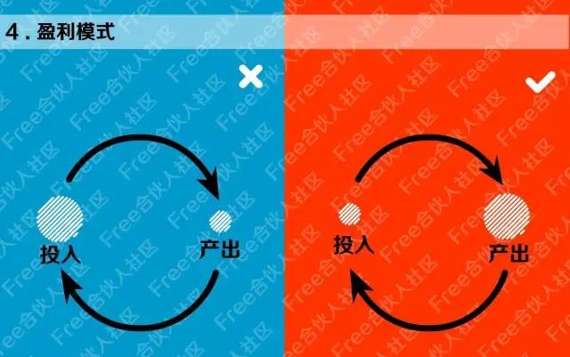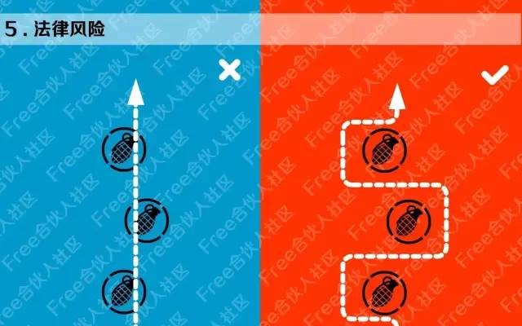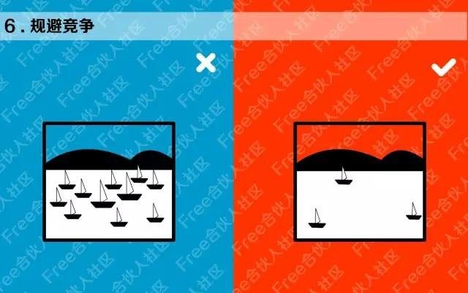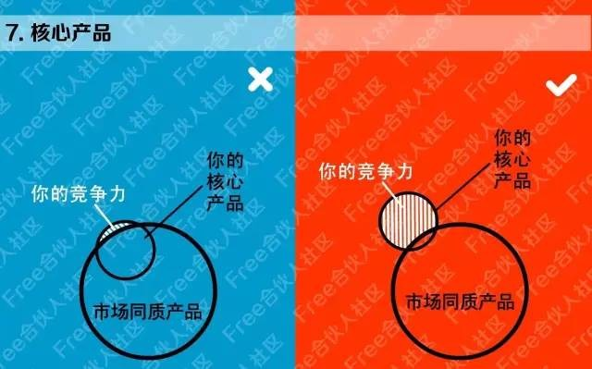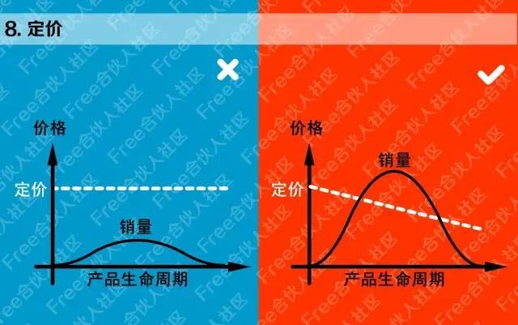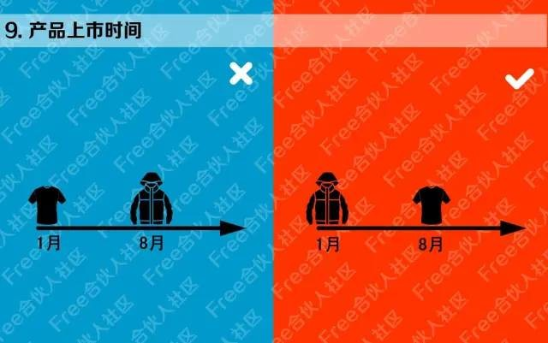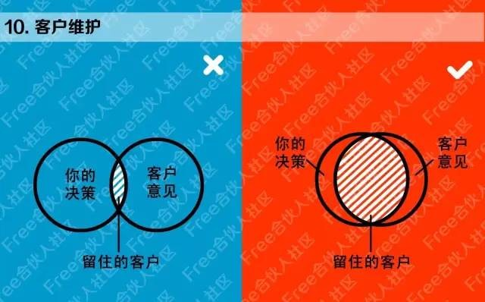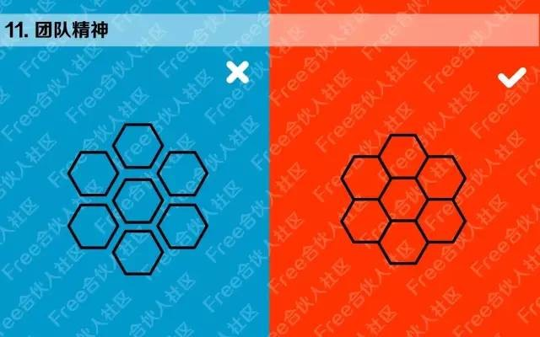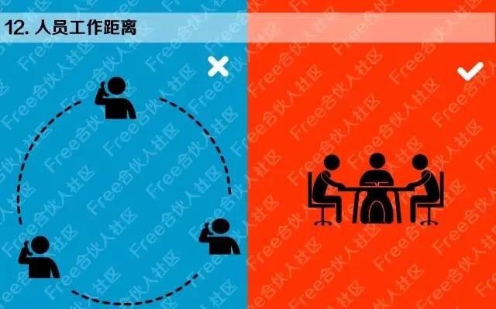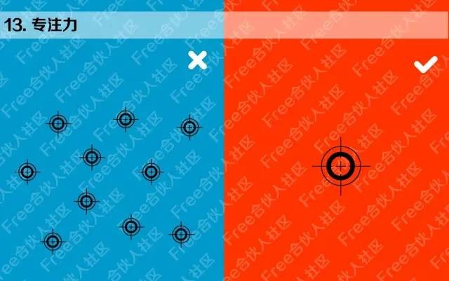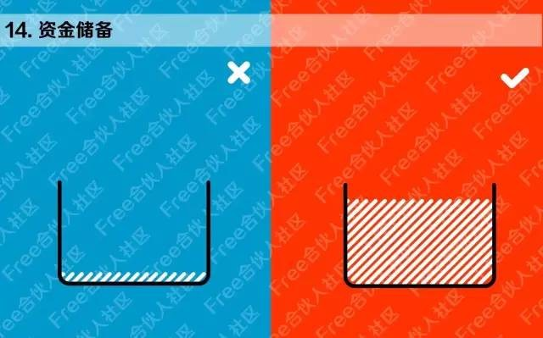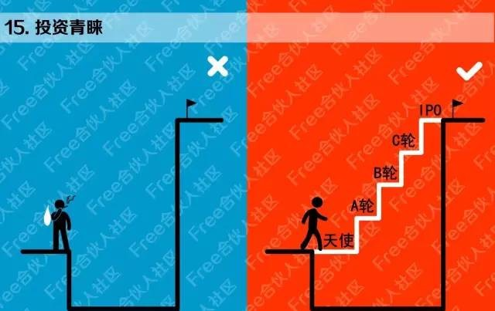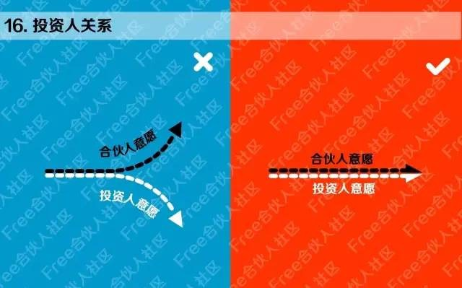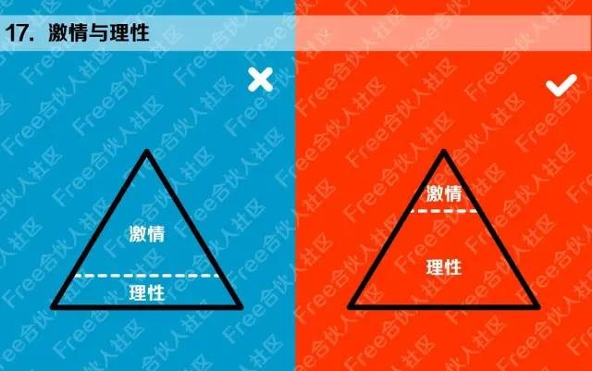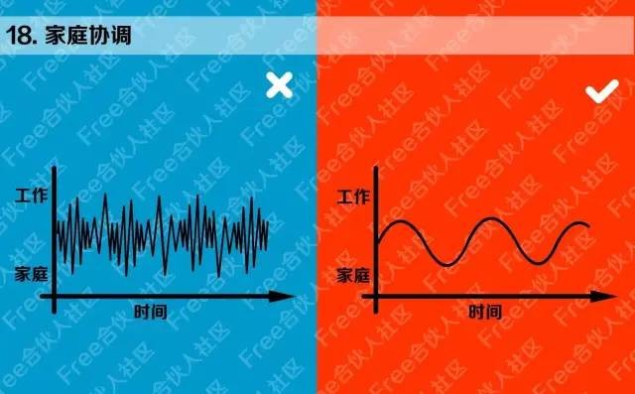

在技术成熟度曲线中，资本是如何进场的？
http://www.sohu.com/a/132563875_465214?_f=v2-index-feeds
2017-04-07 17:27 钛媒体 作者：顾贝妮

资本在技术创新中有其特殊的地位，在很大程度上影响着创新的进度。在技术成熟度曲线（Hype Cycle）的演化进程中，进场资本的类型、心态、策略，以及密集度也都在随之演变。
不同的进场节奏与策略
我们知道，资本所关注阶段不同，基金规模、投资金额、投资决策与退出方式等都会有很大差别。在许多情况下，我们会听到各类资本方发表对某一投资赛道的不同看法，也会表现出不同的投资意愿。有的认为投资正当时，有的却认为尚不成熟、有待继续考量。
究竟是早是晚，在很多时候，这与资本方所关注的投资阶段有关。但大多数人，往往忘记了发言人所在的立场，仅看到了其言论的直接意思。
例如，对一个天使基金而言，若等到技术或市场趋于成熟明朗，恐怕潜在标的物早已被瓜分殆尽。在技术成熟度曲线中，不同关注阶段的资本有其自己的入场节奏与降险策略。
种子天使资本往往在创新促动期就开始介入，此时还处于概念或技术研发阶段。微观层面上的事态会向何处发展、以多快的速度发展，在这时候都很难判断。唯一相对可靠的是较为宏观的大势，例如消费升级、人口老龄化等这些都是大概率趋势。总体而言，只要符合大势的领域，天使投资都可能感兴趣。
就某一新技术而言，创新促动期进入的资本最终血本无归的概率显然是最高的，然而早期资本降低风险的策略在于，用少量的资金换取大比例的股份。而资本的这种议价能力，只有在前景模糊的萌芽阶段才有可能产生。
在创新初见效果之后，人们的价值预期开始迅速攀升，关注早期阶段的资本随之开始进场，也就是促动期到过高峰值期这段时期。此时，资本的议价能力也有所下降。
这里除了标的项目初具雏形令估值有所上升之外，还因为该领域的创新价值预期进入显著的爬升趋势，令更多资本闻风而动，水涨船高，标的项目也因此拉抬了融资要求，尤其是较有基础的优质项目。
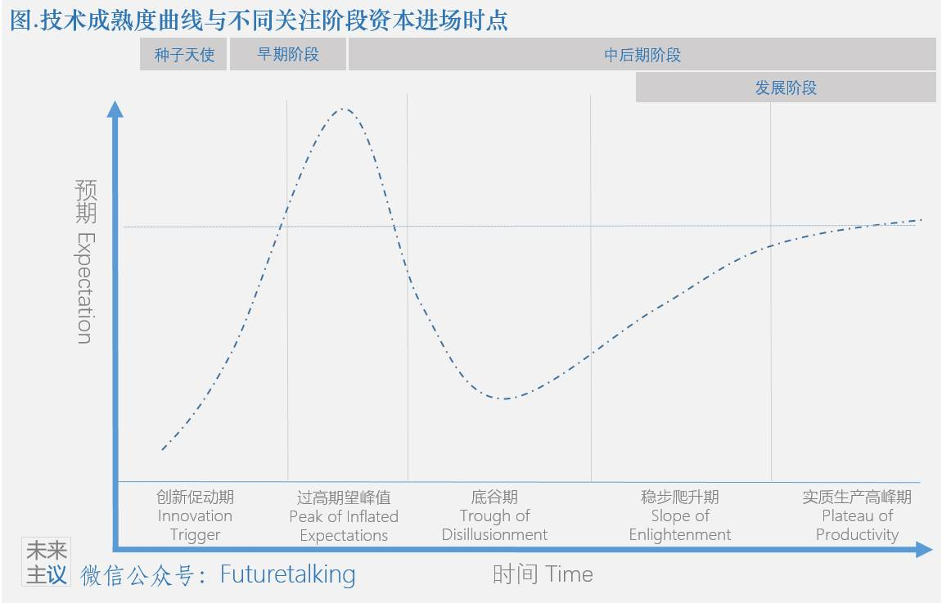
经过过高期望峰值之后，创新技术开始逐渐真实面对现实，预期价值下降，而人们对该技术的优劣利弊却开始逐渐有了更清晰的认识。
经过底谷期的洗礼，最终会留下少数团队突围出来。对关注中后期阶段的风险资本来说，会耐心等待到事态明朗，在突围出线的选手中挑选投资标的。
这一时期，赛道风险的不确定性大幅降低，赛道选手各自的特质也清晰起来，然而在同一赛道中仅有不多的潜在标的投资对象可供交涉了。
此外，关注发展阶段的资本在明确进入稳步爬升期后再寻找合适机会进场。实际上，许多技术在进入发展期之后才真正开始登上产业舞台，它们会在技术成熟度曲线之后再经历一个可能相当漫长的行业生命周期后半段，从成为主流到直至衰退。在行业衰退期到来之前，关注发展阶段的资本都会寻找机会进场。
以上不难看出，无论关注什么阶段，各类资本都将面对各自的风险，也将把握各自阶段的有利条件。
最佳进场时机
在投资领域，低买高卖是获利的不变法则。进场的点位很大程度决定了获利空间。预期价值变化有起伏则意味着有高点有低点，起伏越大意味着风险和机会也越大。
在技术成熟度曲线中有两段明显的爬升曲线。第一段为创新促动期到过高期望峰值。这时候往往仅有少数人了解到该项创新，也就是所谓抢占先机，此时标的投资对象较少，但参与的资本方也较少，资本方往往更占谈判优势。
第二段为度过底谷期之后进入稳步爬升期，也就是在所谓寒冬来临后，这时候项目往往处于艰难时局中，亟待能帮助它们找到突破的资金或资源。
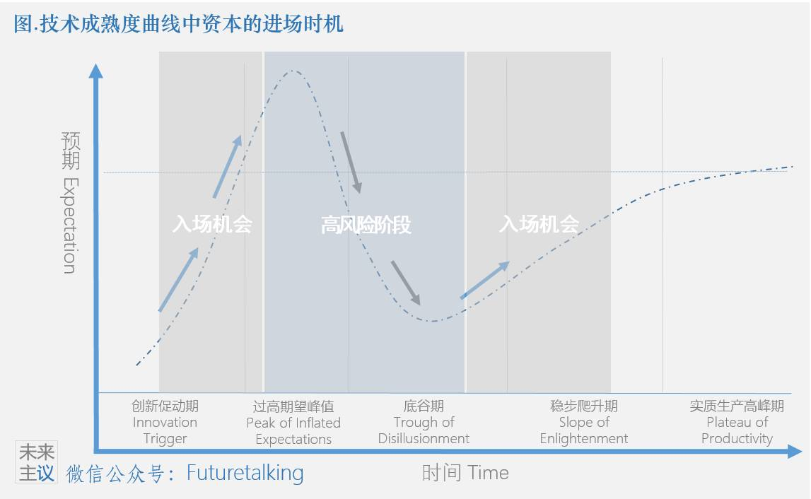
理性的说，资本应当在预期价值低迷时入场，才有更大的获利空间，但实际情况确是更多的资本在预期价值高点时进场。资本虽有逐利性，但它却常常失去理性，在资本的背后仍旧是作为人的管理者和出资者。
和二级市场投资一样，绝大多数投资者还是免不了追涨杀跌。在许多情况下，资本大批量进场往往集中在过高峰值前后和进入实质生产高峰期之时。
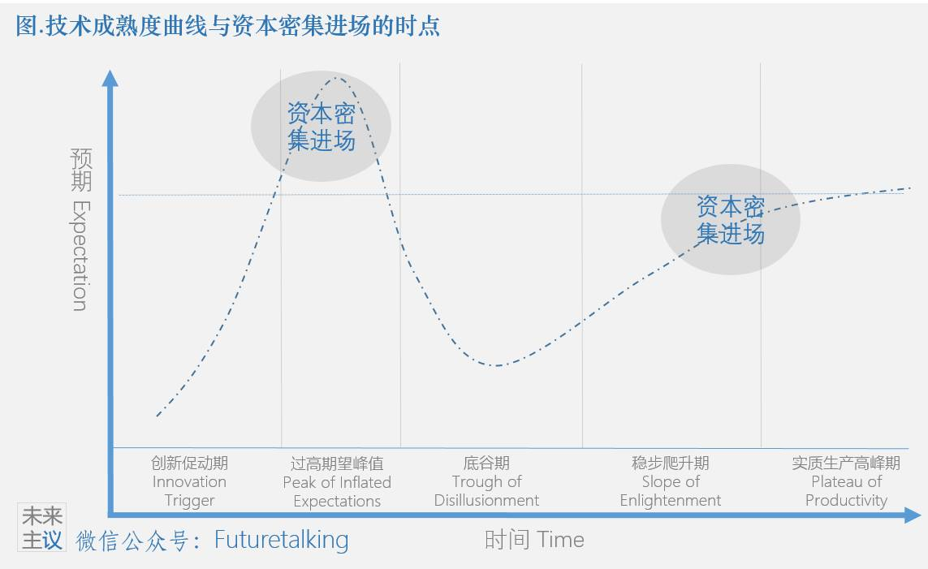
以发展已近20年的电子商务领域为例。1995年左右随互联网创新电子商务开始兴起，经历了一轮十分迅猛的高涨拉升，直到2000年中网络泡沫破灭，落回底谷之后低迷徘徊了几年，电子商务终开始有了更真实的市场。
从下图中，可以看到1998~2009年电商领域风险投资金额与交易量的变化曲线。无论是交易金额还是交易量，接近过高峰值顶点的1999年和2000年最为巨大。整个风险资本投入的变化曲线与技术成熟度曲线吻合度惊人。
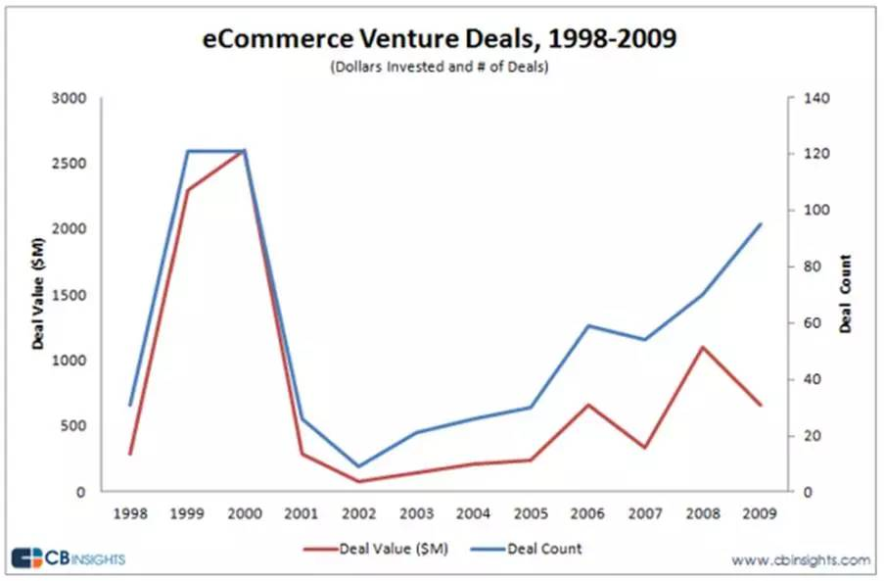
亚马逊作为电商鼻祖，上市较早，我们因此能从二级市场股价上来追述人们对亚马逊的价值预期。结果是1998年~2005年间亚马逊的股价变化曲线也与技术成熟度曲线步调一致。
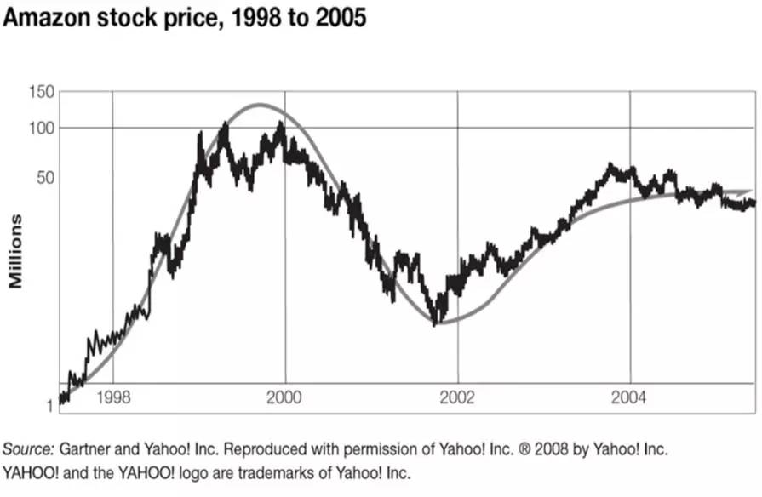
技术成熟度曲线中还有一段惨烈的跌落，也就是从过高期望峰值到底谷期。这段时期从问题暴露到问题解决需要经历一番挣扎，并不是所有创新最终都能走出底谷期。
部分新技术会最终被证实并不适合市场需求，而直接退出；即便技术本身有前途，具体到各个项目上，也会有一大批参与玩家无法从问题暴露走到问题解决，而也在这一阶段淘汰出局。
因而，这是一段高风险阶段，资本方往往可能抽身而去或远距离观望，似乎正应了那句“只能锦上添花，无法雪中送炭”。

2016-10-03 18:47
商业模式说难也难，说简单也就几句话，万变不离其宗，无非是2c和2b，项目/产品/平台/资本，再加上其他一些要素的排列组合

2016-11-05 10:15
填空题
所谓的旧有体系必将为创新让步，必将被科技颠覆，听起来不错，在现实面前，都是痴人说梦。利益未谈拢，什么都是扯淡。
政府监管从本质上讲是一种服务，更是一种统治，换取的是税收—稳定的、源源不绝的、大量的—税收。像____________这种“分享经济”的模式，自己当一家独大的平台，几乎完全不需要监管方面的介入，你让___国的“人民公仆”怎么向纳税人提供服务？提供不了“服务”，你让___国的“人民公仆”怎么收税？连税你都敢动，政府立个法，连罚带禁，合情合理吧？
============================================
从 Airbnb 说起：整天喊着要颠覆的“共享经济”，为什么屡屡被禁？涵詔 2016-11-03 17:04 虎嗅
“独角兽”创业公司，自从这个词在科技创投领域流行起来之后，似乎凡是成为“独角兽”的创业公司都是无敌的、所向披靡的，十亿美元估值起，不讲价！听起来好像真的很厉害的样子。
但实际情况是，任何一家企业，总要和两支“无形的手”去对抗、博弈。在赤裸裸的利益面前，没有谁是无敌的。
Airbnb 在《华尔街日报》发布的全球创业公司估值排行榜上名列第四，其最新一轮的估值达到 255 亿美元。似乎很牛掰，不是么？但是 Airbnb 最近的日子很糟糕，至少看起来他们很糟糕：纽约州是 Airbnb 在美国最大的市场，但是纽约州的监管方却对 Airbnb 非常不客气，他们判定 Airbnb 的房屋分享模式是违法行为。旧金山是 Airbnb 在美国的另一个大市场，更是该公司的大本营，Airbnb 就是在旧金山诞生的，但是旧金山同样对 Airbnb 非常不客气。Airbnb 于今年七月正式发起诉讼，和旧金山市政府对簿公堂。
“分享经济”怎么了？不是本来都说得好好的，为什么说变就变了呢？如果我们仔细来梳理一下 Airbnb 在纽约市场的一波三折，或许能从一个侧面解释这个问题。
Airbnb 成立于 2008 年初，2009 年 1 月创始人亲自赴纽约宣传，算是正式进军纽约市场。在过去的 8 年里，Airbnb 虽然也曾经受到过来自监管方面不同程度的打压，但是都没有今年的局势那么严峻。在纽约正常运营了 16 年的 Airbnb，怎么说违法就违法了呢？
埃里克•施奈德曼 (Eric T. Schneiderman) 是纽约州的总检察官，他的一位高级幕僚在接受媒体采访时曾经是这样说的：“在纽约，我们不怕有钱人。纽约城的利益竞争太多了，想随心所欲要 (比其他地方)更难，想要颠覆也更难。”
这话是什么意思？笔者尝试翻译一下：“不就是估值 255 亿吗？有钱了不起？纽约城不是你说了算的地方。”
Airbnb 在纽约实在太赚钱了，显然动了“既得利益者”的利益：Airbnb 在纽约市场 2015 年的营收是 10 亿美元。一边是“分享经济”在 Airbnb 上风风火火，另一边却是纽约传统酒店业的市场被瓜分。2015 年末，纽约酒店集团 (New York Hotel Group) 公开表示，Airbnb 的家屋租用商业模式正在对纽约的酒店业造成伤害。“很明显，收入的一部分本该进入酒店业，但现在却到了 Airbnb。”纽约城饭店协会 (Hotel Association of New York City) 协会主席 Vijay Dandapani 表示。
众所周知，美国的政客是要为“金主”服务的，各个利益集团都靠砸钱、搞竞选，在美国的行政、立法和司法系统，安插利益集团的“代言人”——控制了游戏规则，想怎么玩，还不都是一个“赢”字。
但是 Airbnb 显然觉得自己是一头无敌的“独角兽”，过去几年里，Airbnb 把纽约市场的“既得利益者”们惹恼了。据内部人士透露，2013 年 Airbnb 曾经私下与某劳工组织达成协议，同意由 Airbnb 出面，让所有在 Airbnb 出租房屋的纽约房主使用劳工组织成员的房屋保洁服务。这个做法可是把在纽约影响力颇大的酒店贸易协会 (The New York Hotel Trades Council) 得罪了。
本应该在背后助一臂之力的风险投资人没想到也在给 Airbnb 挖坑。2013 年，白思豪 (Bill de Blasio) 竞选纽约市长，早期投资人罗恩·康威 (Ron Conway) 带着 Airbnb 的三位创始人去捐钱，捐完钱，康威老师可能有点飘飘然了，当着白市长和几位领导、以及纽约市的“头头脑脑们”，大放厥辞，鼓吹科技创新必胜，指点纽约一定要跟上，否则会被落在后面什么的。据在场的人后来接受媒体采访时表示，“效果并不是很好。”事后媒体向康威置评的时候，康老师还潇洒地批评纽约城“对谈话有点娱乐态度都不行”。
你教领导怎么做领导，Airbnb 你是不是欠去恒大参加一下篮球比赛啊。
然后，然后 Airbnb 的日子当然是不好过了啊。2015 年，Airbnb 表态同意和监管方合作，解决数百万美元的“酒店税”问题，当然最后这笔钱还是纽约的 Airbnb 房主掏的，Airbnb 自己也没出。不过这又导致一个问题，如果 Airbnb 让房主掏钱缴税，那么就在一定程度上“合法化”了房主未登记注册的“非法”身份。
不过税钱总算给缴上了，Airbnb 飘飘然的劲头又上来了。2015 年末，Airbnb 向纽约的监管方发出邀请，分享他们在纽约运营的数据分析。这不是很好吗？接着看，没完，Airbnb 要求纽约的立法机构在查阅数据之前要向 Airbnb 预约，并且派人在 Airbnb 规定的地点去看一份纸质的资料。对不起，没有电子版拷贝。
这是 Airbnb 式“喝茶”吗？
就这样，纽约州的政治领袖、工会、房东、住房活动人士，开始对 Airbnb 上的“非法租房”信息，失去耐心了。今年六月，纽约州议会的两党一致通过法案，规定发布了违法租赁广告的人将会受到最高为 7500 美元的罚款处罚，矛头直指 Airbnb。有报道指出 Airbnb 最近在进行新一轮估值 300 亿美元的融资，纽约对待“分享经济”的做法，一旦被世界各地的监管机构作为“成功案例”，Airbnb 的前途不堪设想。
所谓的旧有体系必将为创新让步，必将被科技颠覆，听起来不错，在现实面前，都是痴人说梦。利益未谈拢，什么都是扯淡。
政府监管从本质上讲是一种服务，更是一种统治，换取的是税收——稳定的、源源不绝的、大量的——税收。像 Airbnb 这种“分享经济”的模式，自己当一家独大的平台，几乎完全不需要监管方面的介入，你让美国的“人民公仆”怎么向纳税人提供服务？提供不了“服务”，你让美国的“人民公仆”怎么收税？连税你都敢动，政府立个法，连罚带禁，合情合理吧？
回到上文提到的那个问题：“分享经济”不是本来都说得好好的，为什么说变就变了呢？
滴滴专车，你说呢？

2016-11-05 13:33
@xbruce_wu:
创造价值的商业活动还是要利益均沾才好推广啊，均沾后，投资人还能剩多少是个问题
马总统才占了多大点股？
老毛一分钱股没占，七千人大会，明眼人都看得出他要下台，然则
有那个能耐推动甚至领导事与势，分钱不过是细枝末节附带的
当然绝大部分人没有那个能耐，所以还是得立下条条框框，相互图个安心省事

2016-12-03 16:08
今天在其他贴的一些讨论，整理之后写在这，创新和执行的关系
创新的方向比创新本身更重要，What matters is not innovation , but useful innovation。因为创新不是天上掉下来的，也是有成本的，人财物，时间精力。什么叫企业，企业就是一堆人拿钱干活，有钱就干(不管是赚来的还是借来的)，没钱嘛....
单位时间内的资源必然是有限的，创新必然要做出取舍，幸存者偏差，路是走出来的，回过头来看自然一目了然，但当时，不管是外人，还是企业员工，还是老总，谁敢打包票下一步怎样就是一定是对的。
小公司只能选一个方向，对了生错了死，死了一千个活了一个，但我们只看到了一个。而大集团，他有能力去试错，错一千次只要对那么一次并把握住了，那还是能活，活的更好。QQ邮箱是不赚钱，但成了中国事实上最大的邮件服务商，隐性价值和间接价值不可限量，打造QQ邮箱的张小龙搞的微信，事实上给腾讯在移动时代续了一秒。其他什么这个聊那个信的，终究不过为王前驱。哪家都一样，$谷歌(GOOG)$ google X那帮孙子糟蹋钱更狠，号称黑科技无数，但有几个真正赚了钱的？贝尔实验室,那是政府(和背后财团)捅刀，胳膊拗不过大腿，不然AT&T何止续一秒。
至于为什么投，很简单，看人看存量，瘦死的骆驼比马大，有意识去用和无意识去用的产品，那就是天上和地下的区别，上班开QQ,下班刷微信，就冲这就值得投(投公司，不是投股票，就$腾讯控股(00700)$ 那分红，我是不会投的)。
类似看看$微软(MSFT)$ ，好像从盖茨走后和创新和情怀品质不沾边，盗版冲击药丸，错失移动时代药丸，然而一瞅那股价走势，一瞅那分红。
上市二三十年活到现在，走的比95%的公司都要好，哪完了？
当然，创新确实具有随机性，有用的创新由小公司做出来而大公司未能察觉/掌控，直到对方已成长到分庭抗礼，这种戏码虽然少但一年还是有几出的。
但创新就算是有用的(方向正确的)仍然不等于成功。
天才是百分之一的灵感，百分之九十九的汗水。”但翻案的说后面还有一句：“但那1％的灵感是最重要的，甚至比那99％的汗水都要重要。”
OK，那原话是什么？
在英文的维基语录里有这样的记录：http://en.wikiquote.org/wiki/Thomas_Edison
Genius is one percent inspiration, ninety-nine percent perspiration.
Spoken statement (c. 1903); published in Harper's Monthly (September 1932).
1903年所说的一句话，发表在1932年9月美国的哈泼月刊（Harper&# 39;s Monthly）上。没啥子后面一句。
几个版本：
None of my inventions came by accident. I see a worthwhile need to be met and I make trial after trial until it comes. What it boils down to is one per cent inspiration and ninety-nine per cent perspiration.
我没有一项发明是碰巧得来的。当看到了一个值得人们投入精力、物力的社会需求有待满足后，我就一次又一次地做实验，直到它化为现实。这得最终得归于百分之一的灵感和百分之九十九的汗水。
Genius is one percent inspiration and ninety-nine per cent perspiration. Accordingly, a 'genius; is often merely a talented person who has done all of his or her homework.
这个版本的前半句一样，后面多的这半句大意是“因此，天才不过是一个经常能完成自己工作的聪明人而已”。也没有说“灵感更重要”。
再回顾爱迪生的生平，明显也是汗水比灵感重要。
不说别的例子，04年我就想到智能机这个点子，但第一关系统编程上就碰了壁，就算你创新了，方向也正确了，那又如何？
特立尼达和多巴哥如果研究出核弹来呢？如果当时QQ是其他人搞出来的呢？
第一个问题，可以看下电影《横空出世》，除了那么几个国家，其他谁有可能独立自主的搞出核弹？第二个问题，QQ本来就是QICQ的山寨货，QQ之前，QQ同时代，以及现在，想着干死QQ，(曾经)有能力干死QQ的多了去了，但为什么只有QQ活下来？
其实没有那么多如果，成功只是一个结果，看似偶然，但如果把成功背后的血与火，努力与选择还原出来，成功其实是偶然中的必然。
点子和产品之间差着1024条街，产品和生态之间又差着1024条街，怎么通过这些街？有且只有执行.

2016-12-06 10:54
传统的中、低层甚至某些高层管理者，所在乎的只是企业流程的正常运转，至于流程本身是否是合理的，能产生效益的，他们不会(主动去)在乎，企业制度的权责划分也(一般)不会要求他们在乎。这就是第一个问题。

2016-12-27 11:34
都是从来没命上头条的行当，看着过时丑陋，闻着一身汗水味，结果分走了互联网热钱的一大半。最近to B服务类项目持续受到关注，无非就是大家看明白了这件事，发现羊毛出在猪身上难度太高，就改做羊毛出在羊身上的老生意了。
聪明人看着笨蛋们坑次坑次赚铜板太累，笨蛋们看着聪明人像韭菜一样挂完一波再长一波。互联网这个行当已经足够成熟，这行当饿不死人，就怕自己把自己作死，够不着天弯不下腰，两头不靠。
长板理论已经彻底替代短板理论，即大而全公司模式注定稀缺，提供细分领域不可替代服务的公司才是活跃的大部分，互相合作一起分钱。
放在任何行业都一样，套路从未变过。
====================
1
年底悠闲，到处访友，聊了百多个创业者，都大惧互联网资本寒冬。
暖春时，成或不成，三个月见效，圈住用户或者圈不住用户，和赌博一样干脆利落；到了寒冬期，周期拉长，半年闻不到铜板味，整天醒来操心的不是新钱来了没，而是老钱剩多少，如钝刀子割肉一样难受。
老友A感叹：上半年是工业时代，开着飞机往前冲，撞到一个是一个；下半年是农业时代，逼着大家要做农民，一点点耕地。以前是赌钱赌运赌机会，现在干苦活累活脏活。
2
脏活苦活累活是什么？
调个推荐模型算法分支规则，内容点击率环比上涨10%，这不算。一家家机构和kol谈来入驻，日均沟通1000家，转化60家，连着干上一年，这算。
设计个新产品模型，凭口吐莲花，搞到千万级融资，这不算。自掏腰包拉上三四个人，闭关三个月试行两个月产生流水一个月，把本金赚回来，这算。
大笔一挥，上亿美金预算拨出去，拿广告砸死竞争对手，这不算。设计好长三角区域的各级渠道商补贴政策，每天强激励强管理强鸡血，逼着自己小弟们比对头每天多100辆二手车数据上传，这算。
3
前段时间和某BAT的新晋一号位聊天，这位产品经理出身的兄弟B复盘年纪轻轻快速上位的原因是：两年前就看到产品经理越来越廉价，果断申请调岗，露在面上的东西都很好抄，产品形态的时间优势超不过两周，真正难抄的是背后业务逻辑，所以我把运营、市场、BD岗位都做了一遍，才学会去真正操盘一个项目。
换最近的流行词来说，移动互联网下半场，拼的已经不是面上那些传统互联网能力了。单点突破、用户至上、产品体验、数据驱动等术语都是从业者一年级必考题。所谓的这个阶段要精耕细作，无非是必须开始干苦活累活脏活。
越来越多的传统生意在铺设新一轮的互联网公司壁垒。
4
老样子，说三个案例。
第一个
当时运作头条类项目，眼看着竞品步步领先，无论是用户数还是时长，都让人眼红。一排身价过亿的大脑在那反复出点子，什么都想过试过了，靠合作跳过内容源匮乏，可行；靠涨薪50%挖人，可行；靠自有广告拼命补量，可行；靠UI外国化，可行——偏偏卡在一个小点少，训练集不够。
训练集是什么，就是机器推荐的基础素材，是转码器。你可以快速搞到用户量和内容量，但是这两者之间要互相对得上，需要一套训练集去训练机器能够识别。
这玩意又古老又透明，无非是NLP（自然语言分析）的那一套，开源算法也很多套，工作流程也简单，机器算出来，人工判断下对错，再返回给机器，机器有了经验后继续算。就这么一件小事，偏偏市场上没有人做，因为很无趣；缺乏现成方案，因为卖不出高价更别提受资本青睐。
尝试了五六种试图跳过去的方法，结果想要实现“你经常看刘德华，就该多给你刘德华”的底层基础，再牛的算法都帮不上忙，非是这块不可。一咬牙一跺脚，干吧。半屋子人，都是顶着年薪几十万的老编辑们，不再有时间微博上“批奏折”，整天忙乎名词动词形容词高频词，干起了高中生的活。黑色幽默。
好不容易折腾出数十人的专职队伍，一听竞品那边已经两三百号人干了两年多了，一下子绝望透顶。掐指一算，正面进攻宣告失败。
这个案例是说：
聪明人太多，笨蛋不够用。但市场上最值钱的，永远不是那批大路货。真能把已经公认的判断和成熟的模块，沉下去开垦一年，拒绝诱惑拦住无趣打败动摇，优势就被指数级建起来了。
第二个案例
以前干科技自媒体的朋友C，半只脚踩在娱乐圈，自然而然厮混了一堆小艺人小野模小艺术生。
随着有两三个小艺人问他要直播公司关系后，他判断这个能做生意。每天拼命拉人头，宽松版合作版雇佣版三份合同，见一个姑娘就问一声“想直播不”，三个月签了千把个姑娘，打包卖给直播公司拿到佣金的第一个月后，注册了专门公司搞这块，如今手下有一万个姑娘随叫随到。
和他聊直播市场，他的判断方式很简单，谁家欠我的佣金已经一个半月，估计要黄；谁家分我的佣金是对头的三倍，看来要火；谁家一口气跟我又要了五百个姑娘，肯定拿到新的融资了；谁家佣金没变但是每个直播间点赞的人少了一半，琢磨是新换的刷单公司不走心。
按C的说法，他服务过二十多家直播，如今关门了十多家。“死道友不死贫道，多好的年头”
这个案例是说：
外面的皮再怎么花哨，生意的本质还是没变过。别把生意和创业分得太清，生意求盈利，创业谈发展，走向任何一个极端，都先天残疾。如今的项目，把自己造血的能力建立起来很重要，现金流在那，盈利与否和成本控制有关，连现金流都没有，整天提心吊胆。
第三个案例
做点餐系统的老友D，最近在准备新一轮融资，在他的BP中计划，80%的融资款都会分给线下渠道商，50%的利润继续分给供应商。在D的诉求中，只有渠道商帮忙把规模做起来，他才有持续融资的能力和增加盈利空间的机会。
这是目前互联网生态中特别典型的思维方式。短期的现金分出去，中期的钱来自用户，长期的收入依靠资本杠杆，各赚各的钱，互不冲突。
所以，苦活累活脏活成了稳定的收入来源。做审核外包能赚钱，做代运营能赚钱，做ASO能赚钱，做广告代理能赚钱，做CDS加速能赚钱……都是从来没命上头条的行当，看着过时丑陋，闻着一身汗水味，结果分走了互联网热钱的一大半。
最近to B服务类项目持续受到关注，无非就是大家看明白了这件事，发现羊毛出在猪身上难度太高，就改做羊毛出在羊身上的老生意了。
这个案例是说：
聪明人看着笨蛋们坑次坑次赚铜板太累，笨蛋们看着聪明人像韭菜一样挂完一波再长一波。互联网这个行当已经足够成熟，这行当饿不死人，就怕自己把自己作死，够不着天弯不下腰，两头不靠。
5
这次的分享，无非是聊天太多聊得郁闷了，唠叨几句。
毕竟年关将近，结果很多朋友过的艰难，向前看心心念等着资本明年六月回暖后救命，向后看得靠信用卡套现才能发出团队工资，向左看自责当年没搞个有现金流的生意，向右看整天盘算着怎么向跟着自己三年的老搭档提裁员。
全民创业和平台思维，真的荼毒了不少人。CXO太多，员工不够用；聪明人太多，笨蛋不够用；梦想太多，分钱不够；创新太多，生意不够。
在下图中，除了资本运作和模式优化属于被玩烂的切入点，其他事情都有机会养活一帮兄弟。
6
最近我经常被拉去帮忙谈融资方案，每次说上十分钟还讲不清现金流的，基本这话就被聊死了。
活法那么多，干嘛一根筋。开口就是颠覆，闭口就是平台，得多不容易才把自己骗到位。还不如在来年换个看着不那么疯狂但是账簿算得清的生意：
1）网络效应还是最性感的，但是成本已经增长五倍不止，新平台生机渺茫，除非是好命好运好有钱，否则近三年都别指望这一玩法。
2）用户心智提高，被动创造需求难以获得高留存，需要低下身子理解最原始的市场需求，让羊毛出在羊身上，简单直接点。
3）新技术（AI\VR）仍在待验证阶段，上牌桌的门槛过高；已有平台的机会只有垂直细分一条路，也就是规模效应成为泡沫，ARPU值成为核心。
4）由于资本和信息流动加速，国内与海外模式创新的地域差变小，海外市场的流量优势预计还有一年不到的机会，随后也转向目前的用户价值论。
5）长板理论已经彻底替代短板理论，即大而全公司模式注定稀缺，提供细分领域不可替代服务的公司才是活跃的大部分，互相合作一起分钱。
摸清自己最适合的角色，成为生态的一分子，干点脏活苦活累活，把公司做活，也不枉一帮跟着自己拿着低工资高梦想的兄弟们。
谨祝各位创业小伙伴们过个安生年。
我的微信公众号：潘越飞（panyuefei2013）
*文章为作者独立观点，不代表虎嗅网立场

2017-02-13 13:32
中国需要制造什么样的马桶盖？(2015-02-10 00:35:56)
http://blog.sina.com.cn/s/blog_555a7ff30102vf42.html
——从吴晓波的“日本马桶盖优越论”谈中国制造业升级如何处理专业精神、商业精神和创新精神的关系
作者：李晓鹏 @李晓鹏1982
最近吴晓波写了一篇文章，非常火。说他和同事们去日本买了一些很好的产品，比如电吹风、电饭煲等等，甚至还包括多功能马桶盖。这些东西价格比国内高，但是功能更丰富、质量也比中国产的好。
他说，中国制造业发展的方向，就是要向日本人学习，专注的把普通的产品做的精益求精：
做吹风机的，就是能把头发吹得既干燥又柔顺；
做电饭煲的，就是能把大米煮的香甜可口；
做马桶盖的，就是让人的屁股坐在上面舒舒服服……
这样，就可以满足日益挑剔、同时购买力也不断上升的国内中产阶级的需求。
吴晓波认为，只要这样，我们那些依靠制造业发家的老一辈企业家们，就可以不用担心企业的前途了，不用担心3D打印、移动互联、大数据这些新概念对传统产业的冲击了；他还说，世界上没有落后的产业，只有落后的企业和人。
这篇文章写得很有煽动性，不仅企业家看了兴奋，消费者看了也很兴奋。发表以后没多久，日本商店里的高端电饭煲和马桶盖就被中国游客抢购一空了。
吴晓波讲的这个道理，谁都懂，就是做事情、做产品要专注，要把你的产品做好做精、做出特色来才好卖。这个道理我不反对。但是，仅仅靠这么简单朴素的道理就能把中国制造业推到一个新的高度、就能解决现在中国的企业家们面临的困难了吗？
我认为这样的说法过分简单化，甚至可能会把中国产业升级的方向引向歧途。
——“做电吹风的，就要把电吹风做到最好；做马桶的，就要把马桶做到最好。”这个道理一定正确吗？

1973年，美国施乐公司研发出了世界上第一台带桌面操作系统的个人电脑Alto，这个产品推出以后很受市场欢迎。但是，施乐公司的高层领导最后觉得：“我们施乐公司是做复印机的，我们就应该把复印机做到最好。”——这个想法跟吴晓波提倡的一模一样——所以就放弃了对个人电脑的继续开发。
他们不知道，他们就此错过了一个时代。几年以后，比尔·盖茨和乔布斯，他们从施乐公司半学半偷的搞到了Alto电脑的部分技术成果，白手起家，一个人搞操作系统，一个人电脑硬件，分别创造了微软和苹果两家公司。
二十多年后，微软和苹果公司几乎主宰了整个电脑消费世界，而施乐公司却因为日本制造的崛起而走到了倒闭破产的边缘。他们的大部分海外分公司被日本的富士收购。最后，施乐公司为了避免破产的命运被迫转型，不再说“我们就是做复印机的”了，而是改为“我们是文档和数据整理专家”，以文档和数据服务为主营业务，这才勉强生存了下来，但是利润和营业额仍不及苹果或微软的一个零头。
同样的故事也发生在了柯达公司身上，他们制造出了世界上最早的数码相机，而且一度很畅销。但是，柯达公司的老板——他们还是跟吴晓波想的一样——说：“我们是生产胶片的，我们的任务就是制造世界上最好的胶卷。”所以没有在数码相机领域投入更多的资源，而是坚持把主要的精力投入到胶片的生产和技术研发当中。
最后，日本的数码相机产业迅速崛起，胶片制造业很快就被淘汰。2012年，有着130年历史的柯达公司被迫申请破产保护。
当然，成功的案例也很多。1970年代，英特尔公司发明了电脑芯片，但是他们当时的主要业务是生产内存条，而且相当赚钱，不过来自日本的竞争对手也已经开始崛起。英特尔公司的高层并没有说：“哎呀，我们是生产内存条的企业，所以我们的任务就是造出世界上最好的内存条，让它以最快速度的读取数据。”而是毅然放弃了利润低、技术门槛也低的内存条生产，坚决的转型做最高端的电脑芯片。这才有了英特尔今天的辉煌。如果当时英特尔高层也是吴晓波这样的想法，那么几乎可以毫无疑问的说：他们将会被日本的对手所击倒，面临施乐公司甚至柯达公司同样的命运。
这世界上真的只有被淘汰的企业，没有被淘汰的产业吗？
显然，这与人类产业和技术进步的历史是不相符合的。这是一种过分的自信，或者说自我安慰的说法。个人电脑兴起以后，专业的打字机就被淘汰了；数码相机兴起以后，胶片行业就被淘汰了；智能手机兴起以后，MP3随身听就被淘汰了。生活在过去三十多年的中国，一个改革开放加上信息化革命叠加的社会，如果竟然还相信没有被淘汰的产业，那就未免太幼稚，或者太自欺欺人了。
做好一个企业，专业化是很重要的。过分的追求多元化，想把什么产品都做好，或者盲目跟风，肯定要出问题的。所以华为老板的任正非才说，我们华为搞创新，只能在针尖那么大的领域做得比国外强，如果这领域扩大到一根火柴或者手指头那么大，那我们就没办法超过国外的对手。
吴晓波如果是在这个层面上来讨论问题，我完全赞成。但有一个前提：我们的企业家要判断清楚：这个针尖到底在哪里？如果只相信专业化，没有广阔的长远的战略眼光，企业的发展跟不上大趋势，就好比只埋头走路，不抬头看路，早晚也是要栽跟头的。你那个针尖如果扎到对手的皮肤上，就能把对手扎出血；如果扎到头盔上，就会把自己的针头给扎断，就是这么一个道理。
实际上，过度相信专业化、迷信专业化正是日本制造衰落的一个重要原因。在这方面，我们中国不能盲目的学习和模仿。
日本人，是有那么一股钻牛角尖的认真劲，值得学习。但他们毕竟是个岛国，岛民，精细有余而胸怀不足。大方向对的时候，他们就特别厉害，能做出一些震惊世界的好东西出来。但大方向改变的时候，这种钻牛角尖的精神就会出问题。
二战结束以后，日本人被美国人原子弹炸了，然后又是军事占领，被收拾得服服帖帖的，所以就开始认真学习美国的制造业。它的制造业很快就发展起来了，成了世界第二经济大国，俨然有超越美国之势。
但是，到了八十年代，美国人开始借助科技革命绝地反击。他们利用创新资本、创新管理、创新技术来组织全新的产业形态，开创了全球信息化的一个浪潮。在这个浪潮中，日本人就落后了，因为他们就抱有一种思想：我现在的产品制造的很好，为什么要去搞什么信息化革命？我是造电饭煲的，我就把电饭煲做好；我是做机械的，我就把机械做好。它内部拒绝进行颠覆性的创新和革命——它的风险投资体系发展不起来，它的企业家不愿意用信息革命来改造自己，还是继续埋头走自己的路。所以你看它的上一代机械类的制造业很厉害，包括汽车啊、电视机啊这些东西。但是，新一代的信息产业日本人就落后了，电脑、手机、网站和移动互联网的应用……没日本人什么事儿。智能手机产业现在是中国和美国对决，日本国内很多大企业都在做手机，但是都在关起门来自己玩，在国际市场上没有什么影响力。它们也搞不出诸如微信、安卓这样具有世界影响力的产品出来。
那么，它的传统制造业优势呢？被中国制造打垮了。所以它现在就面临着老的传统优势阵地守不住、新的信息化领域打不开的这么一个尴尬的局面。所以才有了日本“失去的二十年”这样的说法——它的经济从1990年到2010年二十年几乎是零增长。
日本有很多很厉害的专业人士，很值得佩服。比如很多人都看过一个纪录片叫做《寿司之神》，一个人做寿司做了七十多年，就守着那么一个十几平米的小店，就天天研究怎么把寿司做到极致。现在，在这家店吃一顿寿司人均2万日元，还得提前两个月预定。你说值不值得佩服？肯定值得佩服。
但是，这种产业模式是不是就一定是好的呢？
寿司做那么好那么贵，穷尽一生的精力，终究还只是一个十几平米的小店罢了。我们再看一个完全相反的例子，就是美国的可口可乐。这个可口其实不算特别好喝，就是糖浆汽水嘛，也没有什么特殊的功效。但是美国人不是说我把这个饮料做到极致的好喝，然后一瓶卖二十块钱。而是说我把这个东西做的极其便宜，极其容易批量生产，人人都能喝得起，然后卖到全世界。你看它卖到中国来，就是两块五一瓶，比几乎所有的同等大小的碳酸饮料都便宜，也不比其它碳酸饮料好喝。但是人家做成了一个世界级的品牌，知名度、销售量、利润都比“寿司之神”要高得多的多。
所以，日本人喜欢把一个东西做到极致，但最后完败于做事情大大咧咧的美国佬。就是因为，他们实在是太喜欢钻牛角尖了。专业精神当然是好的，但是专业的过了头，忽略了其它的商业成功要素，反而可能失败。
美国人在专业化方面不如日本，但是在另外两个方面取得了胜利，也就是用商业精神和创新精神打败了日本的专业精神。
——所谓商业精神，就是可口可乐式的，不是把产品质量做到极致，而是把成本、销售渠道做到极致，质量过得去就可以，但是生产成本极低、效率极高，从而获得压倒性的市场份额，逼迫对手高质量的产品小众化；
——所谓创新精神，就是微软、苹果、英特尔式的，放弃技术门槛太低的产品，复印机、内存条什么的你尽管去生产，我不玩了，进行颠覆性创新，彻底的产业转型，搞出一些全新的东西出来，替代掉自己失去优势的传统产业，让对手“不战而败”。
中国的经济要继续快速发展，我们现在决不能盲目学习日本。我们现在面临着跟日本1980年代比较类似的情况，就是我们的制造业在全世界有很大的优势了，但是同时面临着移动互联、3D打印、大数据这些全新的技术、全新的产业形态的挑战。这个时候，像吴晓波这篇文章所说：哎呀，这些东西都不可怕，我们只要做电饭煲的把电饭煲做到极致、做马桶盖的把马桶盖做到极致，就可以了。
这些东西，难道不正是当年的日本企业家们所迷信的吗？等他们埋头把自己手里的东西做到极致之后，抬起头来看，却发现自己已经被对手甩下了一个时代……
中国的产业转型升级之路，一定是一个极其复杂和痛苦的过程。任何一个简单的药方都是不可能解决问题的。如果说需要梳理一下，那么至少应该是专业精神、商业精神、创新精神三个方面的结合和均衡，偏重任何一个方面都是不行的。
吴晓波那篇文章，把日本制造吹捧的过头了。好像我们中国人的制造业就比日本制造低一等似的。这个观点，如果单纯的从专业精神来看或许有些道理，但是若从商业精神和创新精神来综合考量，则未必如此。
在全世界范围内，日本制造都是中国制造的手下败将，这是一个显而易见的事实。我在前面说了，日本1990年到2010年“失去的二十年”，经济几乎零增长。两个国家“功不可没”：第一大“功臣”是美国，它的金融战和信息革命的冲击，让日本产业失去高端竞争力；第二个“功臣”就是中国——中国制造的崛起，以低成本和高效率横扫日本制造占据的中端市场。两头挤压的结果，才搞出来一个“失去的二十年”。
2014年，日本的对外贸易是逆差，有一千多亿美元。其中有三分之一的贸易赤字是对华贸易逆差造成的。这三分之一看起来不多。但另外的三分之二都是沙特、俄罗斯、澳大利亚、马来西亚这些资源出口大国造成的。也就是说，全世界对日本贸易，除了出口石油、煤炭、铁矿石、橡胶这些初级资源以外，日本剩下的贸易赤字全部都是“中国制造”造成的。甚至对德国，日本都是贸易顺差，唯独对中国是贸易逆差。在中国制造崛起之前，日本是美国第一大顺差国、欧洲第一大顺差国，但是中国制造崛起以后，就统统被挤到第二位去了。中国制造的产品，在全世界范围内（包括日本本土）都毫无悬念的击败了日本制造。
这种胜利不能简单的解释为劳动力成本的优势。中国制造是经过漫长的努力才战胜日本制造的。中日之间的贸易，在改革开放的前十年，一直都是大量的日本产品充斥中国市场，老一辈人都对日本的电视机、洗衣机、随身听、空调有深刻的印象；改革开放的第二个十年，从1993年开始，中国才有了第一个对日本的贸易顺差。此后一直到2002年，中日之间的贸易关系一会儿顺差、一会儿逆差，犬牙交错、竞争激烈。
2003年开始，中国制造终于取得压倒性胜利，此后十多年直到现在，日本再也没有取得过对华贸易的顺差。
我们知道，其实正是从2003年开始，中国的劳动力成本、土地价格、各种物资的价格开始了一轮高速的上涨。所以，我们的制造业优势不是靠成本堆出来的，而是我们的政府、企业家和人民群众共同努力，创造出了一个极为高效的生产制造体系，在专业性、成本控制、生产效率和创新能力方面取得了相对于日本的系统性优势。所以才能在劳动力和土地成本高速增长的同时，把日本制造打的落花流水。这里面，中国的实业家们付出了巨大的辛苦、展示出了惊人的智慧和创造力，绝不能简单的用一个“低成本、低质量”来把他们的功绩抹杀掉。对此，我在《中国崛起的经济学分析》一书中有很系统深入的论述。
总之，最后的结果，就是日本能够制造的东西，我们绝大部分都能造。同样的质量，我们造出来比日本人成本低；同样的成本，我们造出来比日本人质量好。在专业性方面，我们有诸多方面不如日本——若论钻牛角尖的本事，我们得承认全世界能比得上日本人的民族几乎没有。但是，在商业精神和创新精神方面，我们是远远超过日本的。我们的企业不仅能生产吴晓波在日本买的那种马桶盖，还能生产便宜得多但同样经久耐用的马桶盖，并且把它卖到全世界每一个角落；反之，若让日本人来生产普通的马桶盖，他们的成本就会高得卖不出去。过于超前的技术并不会带来商业上的成功，这应该是一个企业家的常识。
在创新方面，我们或许在马桶盖的某个设计上不如日本人，在一些精密制造的领域还有差距。但是，我们拥有多得多的颠覆性创新，在信息化和移动互联网的相关产业中，我们的对手只剩下美国。日本人已经无法在同一个层面和我们展开竞争了。
——如果我们不能正视自己的弱点，那么我们就不能取得进步；但是，如果我们不能看清楚自己的优点，那么我们前进的方向就会出现错误。
在当前的情况下，片面强调、过分夸大日本制造相对于中国制造的优越性，就会让中国制造走进一个错误的方向：一个单纯强调专业精神的牛角尖。
中国制造不仅需要更专业，还需要更多组织结构、生产流程、技术应用、企业文化、战略方向、融资方式……等诸多方面的颠覆性创新。我们当然需要“寿司之神”那样的令人敬畏的专注者，但更需要像乔布斯这样的颠覆性创新者、需要可口可乐这样简单可复制的商业模式。
对一个典型的中国制造业企业的管理者来说，除了专业化的思考以外，还必须抬起头来，把眼光放得更宽阔、更长远。本领域的情况要熟悉，外面世界的大趋势也要随时把握，这样才能“闭门造车，出门合辙”。在大趋势发生改变的时刻，你可以继续专业化，也可以破釜沉舟大力转型，还可以像硅谷的第一代创业者们一样，改行去做风险投资，支持更有活力、更有创新精神的后辈们创业创新……选择是多种多样的，吴晓波的“日本马桶盖优越论”只是一个可能的方向，不能让它限制了企业发展的战略格局。
我们这个社会的进步、经济结构的转型升级，必然会淘汰一大批、甚至一代曾经辉煌的创造者。这是很残酷的，也是必然的。不会有什么安全的、万无一失的避风港存在。如果想只掌握一两个心灵鸡汤般的“哲理”就能立于不败之地，那未必把我们这个世界看得太简单了。企业这种组织形式，跟国家不同，它并非为了跨越数个世代的永续存在而设计的，它就是为了控制风险、实现创新而存在的经济实体。一旦创新终结，企业就会消亡，被新的企业所取代。企业新旧交替的速度越快，国家经济发展的也就越快。固守本业的“百年老店”多了不一定是什么好事。日本有一家一千多年的企业，叫做“金刚组”，以修建寺庙为职业。要说有意义，肯定是有的——文物古董总是有保护价值的嘛，但若一个国家都是一堆这样的企业。那这个国家，也就离衰亡不远了。所以，企业家的雄心，应该是尽可能的去创新和开拓，而不是固守一隅、得过且过，或者说埋着头一条道走到黑，做好一个产品，就心满意足了。说什么百年老店呀，谁能看得到？趁我们现在还活着，为自己、为后人趟一些新的路吧，或许更好。
---------------------
作者简介：李晓鹏，经济学博士，著有《这个国家会好吗：中国崛起的经济学分析》一书。

2017-03-06 14:17
2000年的全球互联网泡沫留下的海量（所有者无力，无能，无动机主张高额使用费的）光纤和基础设施，极大降低了数据传输的成本，这才有了之后Google，Facebook的崛起。
换一个角度看，这和中国政府不以快速直接营利为目的大规模投资基础设施（公路铁路，基站，水利，电力），催生了hbat等一堆巨头，是否有些类似呢？

2017-03-19 08:12
企业本质是一种资源配置的机制，更确切的说是社会体系中的一种资源配置的机制，而社会体系是处于动态变化之中的。
企业要想发展长存，就需要始终能够适应社会的变化，无论天择还是人择，适者方能生存。
而适应变化又可分解为两个方面，一个是看对，另一个是作对
作对其中核心的一点就是企业各方形成合力
所以需要的不是股东利益最大化，而是利益相关者价值最大化，或者可以这么说，利益相关者价值最大化就是企业的各相关方——所有者（大股东）、分享者（小股东）、管理者（管理层）、被雇佣者、客户、供应商、政府和社会公众，各方利益最大化诉求博弈的一个动态平衡。
因此，有些时候“你”作为参与者的一方，并不一定能够得到绝对意义上的利益最大化.

2017-03-24 10:48
社会和国家发展存在中等收入陷阱和修昔底德陷阱等等。究其原因，可以归结为事物发展超过原先体系边界后，驱动力的构成和方向需要随之改变形成新的合力，若无法完成这一步，自然无以为继打回原形，甚至由于下落加速度砸的更惨。
放到企业上也是一样的，大约来说，利润百万到千万，千万到亿，十亿，百亿分别对应市级，省级，全国，世界级，每一层都是个坎，按10~50pe算折合市值大约就是10亿 50亿元 400亿 1000亿。
这样一来，也不难理解为什么二级市场2/3的票始终处于50亿-400亿这个中等市值区间，还有这么多所谓“天空才是尽头”的票一两年就撞上天花板成为折翼的天使了$网宿科技(SZ300017)$
当然，一蹴而就跨过并站稳中等市值区间天时地利人和缺一不可，更多跨越者是屡战屡败而又屡败屡战，最终方才厚积薄发。$华兰生物(SZ002007)$ $科大讯飞(SZ002230)$

2017-03-27 09:00
说到底维持企业要的是钱，钱有两个来源，一种是融来的，一种是赚来的，赚来的钱无论羊毛出在猪身上还狗身上，最终还是这个盈利公式说话
周期内盈利=[(客单价＊毛利率－履约成本)＊复购次数－获客成本]＊付费用户量

2017-04-10 08:04
生态退化为平台，平台退化为管道，这就是传统电信业的现状。或者说任何产品或业务都逃不过这一趋势，创新中心——收入中心——利润中心——成本中心。

2017-05-30 12:05
创投，一级市场，二级市场，玩法大大的不同
合伙那是事业，你的博弈对手是其他同行
投资那是生意，你的博弈对手是投的公司
炒股那是拣漏，你的博弈对手是其他炒股的

2017-05-30 12:06
如何用讲故事的方式，深入浅出地解释什么是天使投资、VC 和 PE？
作者：刘峥
链接：https://www.zhihu.com/question/33272270/answer/56216161
我给楼主讲个完整点的故事吧。长文慎点，前方高能，自备避雷针。18岁以下者请在父母或监护人指导下阅读此文。
-----------------------------------------------------------------------------------------------------我是分割线
我和东尼大木是一起玩到大的朋友，也有共同的爱好。所以我们在高中的时候，萌生了创业的念头，倒买倒卖爱情动作片给高中的广大男生，于是我们成立了一个叫做‘AV兄弟’的合伙制企业，由我们两人出任合伙人（注意，这个时候我们还不叫公司）。其实这个时候，我们还有另外一个选择，就是去工商注册成为‘个体工商户’，但是那个太low逼，直接跳过了。
凭着我们对市场的精准把握，对片源采购的高质量把关，我们迅速的占领了同年级市场，并挣到了一些钱。但这个时候，我们发现隔壁班的加藤鹰也在组织一个团队做同样的事情。于是，我们联系到了本年级的土豪 – 薛蟠子（天使投资人），由他来提供1万元供我们发展壮大。于是，我们成立了‘AV兄弟有限责任公司’ ，由薛蟠子拿50%的股份，我和东尼大木每人占25%。没多久，我们用这笔资金在销售渠道的比拼上挤掉了加藤鹰的团队，制霸全年级！
过了一段时间，我们发现，本年级渠道基本被我们拿住了，但是薛蟠子给的钱也基本花完了…抢占渠道这事你们懂的，其实都是花钱买吆喝，没啥利润。如果还想谋生存求发展，还得把渠道继续扩展，去击败其他年级！但没钱该咋整..继续募资吧。于是我们开始找到了‘素人娘投资管理有限公司’（A轮融资者），帮我们融到了第二笔钱，人民币2万元！于是我们通过努力，把另外年级的团队也都全部干掉了，制霸校园！当然了，代价也是有的，我们的股份结构变成了‘素人娘’33%，薛蟠子33%，我和东尼大木加起来，也就只有33%。那么问题来了，为什么‘素人娘’出了2万，薛蟠子出了1万，拿到的股份却是一样的呢？显然，因为她们投的晚，而‘AV兄弟’在这段时期发展壮大，企业价值增加了。
又过了一段时间，我们发现，如果我们向产业链的上游延伸，去收购一家A片一级代理商，而不是直接从小摊进货，这样更有利可图，于是我们萌生了并购的念头，但问题是一样的-钱从哪里来？这个时候我们又找到了‘未亡人投资管理有限公司’（B轮融资者），帮我们筹钱去收购！代价当然也是有的，股权比例又被稀释了。
然后，我们为了发展的各种目的，又经过了C轮，D轮融资….
中间也发生了变故，薛蟠子急需用钱，要把自己的股份卖掉..我们也挽留了‘薛哥，不等我们上市那天再卖嘛？’‘被朝阳区群众举报了，保释急需用钱，没办法。股份不在，但情谊还在。青山不改，绿水长流’（天使投资人套现退出）。我和东尼大木每人分别认购了一部分。
其实那个时候，我和东尼大木是想回购蟠子哥手里的全部股份的，因为我们对公司未来的发展充满了信心！但我们没有钱。股份被一家叫做‘新干线痴汉联盟’的公司买去了。他们的老板孙邪恶，是业内多年的资深投资人。他答应我们，带领我们打通产业链，把我们的事业做大做强，将来带我们装b带我们飞！（PE登场了）。
终于，‘AV兄弟’经过多年打拼，已经够了上市的资格！这个时候，孙邪恶联系了券商‘中出证券’，负责我们整体的上市工作。首先，我们要先股改：因为之前我们是有限责任公司，而为了上市，我们必须改制成股份有限公司。
在这个阶段，‘中出证券’的团队负责人陈灌吸老师，帮我们联系到了‘东莞标准基金’及其他几个大的投资机构做Pre-IPO的投资,同时‘中出证券’也参与领投。终于，我们成功登陆A股深圳中小板，股票代码911024（你们懂的）！我们终于实现去证交所上钟，sorry说错了，敲钟的梦想！！
当然了，我和东尼大木的股权又被稀释了不用说，还要付给陈老师好多上市费用。后续，‘中出证券’将负责我们公司的证券承销工作。
上市之后，工作就很多了。我和东尼大木作为实际控制人，股份是3年内不许卖的。但‘素人娘’，‘未亡人’，‘新干线痴汉联盟’，‘东莞标准基金’等等投资者，他们投资是要变现的，而且只锁定1年…于是一年之后，他们或多或少都在市场上抛售了股份…当然，钱肯定不会少挣的。毕竟，在中国，一二级市场的利差是非常大的(股票发行市场和股票流通市场)，存在套利空间。所以比如像‘新干线痴汉联盟’那样的PE，在中国大部分就是靠ISO，哦不对，IPO退出，实现套现的（少部分通过并购）。
上市之后能玩的花样很多，我和东尼大木看上了日本的一家A片厂商，决定买买买！但是我们现金不够，咋整…于是我们找到了券商陈老师。他说：你傻x呀，定向增发点股票给他们不就行了？！ 于是我们找到了那家A片厂商的所有者老王，定向增发了股票。于是，老王拿到了股票，AV厂子归我们了。但是我和东尼大木手里的股票绝对数没有改变，只是持股比例稍微又被稀释了一点点…不过这个定向增发的消息使股民们非常看好我们的发展（1+1>2，所谓协同效应），于是我们的估价蹭蹭蹭连着一周涨停板，大家双赢的局面。
又过了一段时间，我和东尼大木决定去打造自己的AV销售网络，但是这个需要钱呀，而且不能像之前那样直接买资产…于是我们又找到了陈老师，而他的脾气也还是不好：‘你傻x呀！定向增发点钱给几个有钱人，就说项目募资，不就行了！麻利儿的，赶紧停牌发公告去！’
AV兄弟决定按照10块/股的价格向特定人群非公开发行股份，现在的市价差不多是12元，未来说不定更值钱，总会有人看上吧，做个一年期定增。其中一个有钱人叫小泉蠢一郎，他非常看好这次投资的行为，想收购500万股，但是他手里只有1000万。于是他想到了自己在资产管理公司工作的妹妹小泉彩，决定募资来投！小泉彩说：‘我这里有几个富婆，吉泽、希志、Rio、西野等，我帮你做个产品卖给她们！’于是产品设计出来了，小泉蠢一郎出资1000万元，撬动了4倍杠杆（4个富婆每人也出1000万）。1年之后，富婆们稳拿12%的收益，他妹妹小泉彩拿了100多万的资金托管费、管理费和通道费。但没想到股票1年之后价值有20元，剩下的所谓‘劣后收益’全都归了小泉蠢一郎，看来他也不太蠢（结构化产品）。
过了一段时间，AV兄弟的估价有点萎靡不振，需要点概念提升。这时，我们突然觉得最近‘郑少燕保健瘦身在线讲座’这个资产不错，占了‘保健’‘女权主义’‘在线教育’‘互联网+’等多个概念，值得炒一下。于是我们联系了郑少燕，买了她的公司（一部分定增，一部分现金。燕姐说她想套点现），她也成了我们公司的小股东。而我们因为这个概念，获得了更高的市盈率倍数，换句话说，我们的股价又涨了（将优质资产注入到上市公司）
后来，随着企业的发展，为了吸引更多的优秀员工留下，我们制定了员工股权激励计划，尤其是对于本公司的几个红牌花旦（安倍晋二，石原慎太娘等），我们在支付对方工资时，也给予了她们很多的股权激励，当然了前提也是有的，比如要等到工作期限满了一定年限，个人片子销量达到多少万之后，才能兑现
后来，随着S2，Alice Jap 等竞争对手的崛起，我们公司的盈利情况逐渐不佳。我们也被加帽了，股票前多了一个‘ST’，如果业绩再不改善，我们就有被摘牌退市的危险，投资者们甚至包括我和东尼大木都纷纷的套了不少现出来，似乎大家缺乏了前进的动力…但是，公司仍是有价值的，因为我们是上市的资质，也就是说，我们是个‘壳’。于是，这个时候‘旧西方’公司的老板于敏红找到了我们，说：‘兄弟们，别搞AV了，从良吧。我这个企业不错，我们合作一下，一起转型教育业。’
这个时候，陈老师又出来操作大局了，‘AV兄弟’即将完成它最后一次定向增发。定向增发了90%股票的股票给了‘旧西方’。这个时候，一个吊诡的情形出现了 – 名义上，是‘AV兄弟’收购了‘旧西方’，但实际上，于敏红这个时候已经拥有了‘AV兄弟’90%的股份，成为了真正的大股东…这个，就叫做反向收购。真正的实质，是‘旧西方’借壳上市。
于敏红迅速的占领了董事会和股东大会，而我和东尼大木则沦为了小股东，失去了对‘AV兄弟’的掌控。于敏红接受公司后，源源不断的注入教育类资产，也将‘AV兄弟’改名成了‘旧西方控股’，完成了华丽转身。属于我们的，那白纸飘飘的年代，已经过去了。而我和东尼大木，则只能静静的看着这一切。当别人喊东尼大木‘老师’的时候，他的内心只想说：‘其实我是一个演员’。
资本市场，毕竟总是优胜劣汰的丛林法则，我们曾以为自己是浪尖上的弄潮儿，但现在才悟到：当你丧失了对市场的嗅觉，大厦的倾塌也只是分分钟的事情。
最后，借用临江仙一首：
滚滚长江东逝水，浪花淘尽英雄。是非成败转头空，青山依旧在，几度夕阳红。
白发渔樵江渚上，惯看秋月春风。一壶浊酒喜相逢，古今多少事，都付笑谈中。
毕竟，我们还曾经有梦想。
全文终

傅盛创业方法论之CEO系列全集：一家公司最大瓶颈就是CEO
傅盛 2017-06-03
经常有创业者问我，如何当好创业公司CEO，或如何创业，我发现，这是一个值得终极讨论的好问题。而我，其实同样也在探索中，并深深意识到：创业之路，一经踏上，即永无止境。当然，对于初创期的CEO而言，还是有一些方法论可循。

两年前的三篇CEO系列文章，再整理出来分享给大家，也算是关于CEO这个角色的一些思考，童鞋们各取所需。更欢迎创业朋友们给我留言拍砖，一起讨论：）

CEO系列之一：
《如何当好创业公司CEO》

两个多月前，我跟泉灵讨论什么是互联网，后来我说，我搞了一个小项目，叫傅盛战队。如果有机会，从你的视角看一下什么是互联网。这次演讲题目也是她起的，叫《如何当好一个创业公司CEO》或叫如何创业。

这个问题非常难。我想了很久。因为我也在不断创业的过程中，不停说服自己，创业究竟有什么感受？

我见过可能做成一点点成绩的人。统一感受就是这件事太难！就像从死人堆里爬出来。有时候，你的赢，是不是真和你有关，连自己都不是很确信。

有一次，我接受采访，我说如果要我穿越过去，说“傅盛你再来一遍吧”。金山网络、猎豹这件事，我觉得我可能就不干了。因为实在太难了！这种难，难到什么程度呢？它难到，不可控性远远大于你自己的认知。

创业最大的难度就是太自由、没方向

我记得，刚从奇虎360出来时，给自己总结两句，“天高任鸟飞，海空凭鱼跃”。每天看着一个新奇的世界，充满好奇心，过一段时间，变得迷茫。天太高，海太蓝，每天面临无数多选择。

天天看着人家起来，每天都在想，我的想法是不是有问题，是不是有可能做不到。后来终于总结出来，创业最大的难度就是太自由了，自由到你很容易失去方向。

当时，网上有一个帖子，经常说，中国人从造原子弹到氢弹，只花了几年时间，比美国人、苏联人都快，但他说，其实第一个造原子弹和后面再造出原子弹，难度是不一样的。天上和地下的差距。

因为没有做出原子弹时，这件事能不能做成是不知道的。你没有这条路径。当别人做出来后，你再重新造一颗。你知道，它可达。你把范围集聚缩小了，变成了工程性问题。而开始，只是探索性问题。两个问题的难度，截然不同。

我从奇虎出来，第一次见到雷军，他问我一个问题，“360是怎样做成的？”我说，带了四个人，做了上亿用户，公司名字都是我起的。其实我连公司例会都不参加。因为太小。没人让我参加。我离开时，360在PC端全中国占有率已超过50%。
接着，雷军继续问了我一个问题，“在这件事情上，你的功劳大？还是周鸿祎功劳大？”我当时脑子转了一下，我想，他为什么问这个问题。后来我说，周鸿祎功劳大。

从没有广告到每天一百万下载，做到全中国50%占有。说实话，当时出走，我内心多少有点负气。但，随着时间的流逝，经验的积累，我慢慢发现，自己的答案是对的。

坦率地讲，安全这个方向不是我想的。当时我认为，安全不可能做赢。当然，也没有人认为可能做赢。瑞星、金山，几百人团队。我们是几个人。

当时公司说，你先做一款口碑软件再说。尽管，方向没有那么居功至伟的前瞻性，但给了你一个封闭式问题。就做一款免费安全软件。在这个封闭式问题下，做的所有努力，已经把难度极具降低。

没有方向时，你觉得都是方向。来回探索，大量时间被消耗。但给你一个固定性问题，叫封闭式、有区间问题。难度其实大幅度下降。虽然想出了，很多产品点子，但一个选择的重要性，其实远远大于过后做出的很多努力。

这是我对那个问题的思考。他给了我一个收敛性问题。在这个收敛性问题下，又给你提供人力、财务、公司构架。虽然没有推广费用，但不需要担心人员工资，不需要担心很多让你游离于产品之外的事情。只需安安心心做产品经理。正好机会来了，它变得很大。

后来，我越来越觉得，把一个问题变收敛，是很困难的一种状态。最近我在读一本书，叫《爱因斯坦传》。虽然那是个物理学的盛世时代，但爱因斯坦为什么能在那么多人情况下脱颖而出呢？

其中一个描述让我印象深刻。爱因斯坦很年轻就在想象一个场景。跟着一束光旅行会看到什么？由这个场景不断在大脑里思考。逆向化思考。把物理学上极其开放的探索，变成非常收敛的、具体化的形象，思考出了相对论。

还有一个场景。从下降的电梯里，会感受到什么？我突然发现，把一个开放式的问题，变成一个封闭式场景思考，可以使一个人的思维能力有巨大提升。

我想说的是，我们在创业过程中，可能最难的就是把自由度变成一个具体问题，变成一个具体目标。因为，我们在创业的时候，总是信心满满的认为，我要改变世界，我要成为最牛的人，我要做最好的自己。

我也一直用这种方式激励自己。一直到2010年，最困难的时候，当时在珠海，被对手强烈打压。产品和内部整合上，遇到很多问题。我才有了新的思考。

有一个记者去珠海采访我。问，你想把金山网络做成怎样的公司？我说要全力以赴的做成一家超牛逼的公司。他说这个不够。他说你知道吗？他举了对手的例子。比如那个人。看着他天天打这个打那个，但他一直想成为这个行业前几名，甚至大佬。他会全力以赴，把一个问题，一个方向，变成一个目标。

听了这句话以后，我突然意识到，自己以前很多思考，是错误的。因为，以前都在想，如何做最好自己，如何变牛逼，看上去有目标，却把“状态”误认为“目标”，甚至觉得自己做的都是对的。

我经常问团队，这件事为什么没做好？他说我已经全力以赴，我很努力，每天都在认真工作。我说这些都不是可以被证明的过程。你误把自己开放式的心理和工作状态，当成了工作和前进的目标。

降低创业难度：把一个开放式转变为封闭式问题

什么是封闭式问题呢？

后来，我开始思考。金山网络，要成为全球最优秀的互联网公司。我发现不够。我又开始思考。我说要变成国际化的公司。还是不够。我说要变成中国公司里移动端国际化最好的公司。仍然不够。最后变成一个封闭式的问题，说起来没那么有情怀。我说，成为国际上移动端的360。

由这个问题开始，我想到，找出Clean Master的突破点。把Clean Master变成一个封闭式问题。测算全球6亿覆盖用户，每天想想，我们怎么能做到。最近，我把这个问题又变成了一个更具像的问题。在全球移动互联网公司里，变成全球TOP3移动广告平台。

当然，这没有工匠精神，好奇心改变世界，听起来那么有情怀。这是个封闭式目标。但当你在一个封闭式目标下去做用户获取，做大数据分析，做到广告信息有效分发等等。一下变得清晰很多。

CEO核心是树立一个简单可行的目标

回到如何做好一个创业公司CEO。我认为，最核心问题，就是能把创业情怀变成具体问题。这个问题越具体越好。

例子有很多。昨天我看一则新闻。滴滴开了顺风车，一天有80万订单。一代更比一代强。滴滴提出了一个封闭式的口号，做最好的打车软件。最近叫车，5分钟内搞定。这就是非常封闭的问题。朝着这个目标努力，无论开顺风车，还是更多快车，能不能做到5分钟叫到一辆车？这个问题开始简单化了。

人和人之间最大的界限就是思维模式。思维模式看起来很简单，但你要突破这层窗户纸，难度比你想象还大。我一直在内部跟团队说，近几年，我可能是观察雷军最近的人。

但我还是要问大家，45岁雷军的精力旺盛，还是25岁雷军的精力旺盛？我相信自然规律，一定25岁。再问，十几年前，金山软件在整个行业里的技术、人才优势大？还是今天小米的人才、技术优势大？为什么金山和小米，今天差距如此之大？

这个问题我跟雷总探讨过很多回。问题在于，金山当年看到什么是机会就做什么。他一直没把这个问题收敛起来。全力以赴，每个领域都做。做最好的自己，最好的公司，民族软件的旗帜。大量的资源，消耗在不同战线。

小米成立时，我认为雷总把这个问题想的非常深刻了。一年卖一亿台手机就是伟大公司。当然，还有很多互联网精神。今天不谈情怀。忽悠创业者最大的问题就是情怀。如果有情怀，工匠精神，就能改变世界。如果创业这么简单，所有人都可以上艺术学院接受两年培训，全是优秀的创业者了。

但，创业不是这样。为了包装，让自己更快传播出去，被更多人认知，被很多没有创业的人崇敬，好像蛮是羡慕的眼神，这样可以。一旦回归到创业基本点，就不要轻则谈生态，动则谈改变世界，梦想这些东西了。这只是前进的内在动力。

创业，要像做一道数学题一样。

京东上有一款体重秤，叫云麦好轻。以前猎豹一个同事做的。现在几乎销量第一。当时做到一个月六千台时，他找我讨教。他说傅总接下来怎么做，智能硬件好火，大家都在健身，我也在做社区，要把这个链条做起来。

我说别扯了。我说你把创业变成非常简单的问题。体重秤一年多少出货。你能不能拿下一半市场。今天六千台，什么时候能够做到十万台。没有做到前，全力以赴做。用价格、用设计、用所有东西，12个月之内看能不能做到？如果能够做到，6个月能不能做到？6个月能做到，需要哪些资源，能不能像一道数学题那样列在那里？

想清楚目标，然后立刻做。

我问，做到六千台，为什么做不上去。他说，当时有一个配件出问题，生产没跟上。我说为什么不是多条生产线？为什么不是每个配件上都有这种能力？反向推演问题，创业的目标感就会变得极清晰。

路上，我跟泉灵姐姐也讨论这个问题。她说，其实跟她的成长路径是一样的。高人总是高人一筹。最初想做最好的主持人，后来发现怎么是最好呢？你觉得最好，人家不觉得最好。她开始把问题一个一个变成封闭式的。比如对着镜子说话和对着人说话是一样的。花几个月时间在自己内心做一个衡量。比如说一段两分钟的话，不看表，标准的两分钟，正负不差5秒钟。她说变成这样的问题之后，就会使你的整个事情开始变简单，否则你就是茫茫行舟。

关于这种思考模式，我跟很多同事包括创业者聊过。很多时候，我们都会没有这样一种思维模式。雷总每次跟我交流，他很喜欢做一道算术题。那时候的雷军比现在要有精力，要旺盛的多，就是因为思维模式的差异。雷总做小米时，思维模式上了一级。

一年一亿台。五年前，他就冲着这个封闭式目标一步一步走。当时三星和苹果大概快到一亿。那么，中国有没有可能出一家一年卖一亿台手机的厂商呢？如果做到，对手机厂商产生怎样的影响？如果做到了，对电商产生怎样的影响？

反复就一个封闭式问题，来回推演。一旦具备这样的能力，创业就开始变得简单。虽然它不再像当初那么壮怀激烈，那么有情怀，但它开始变得有解。

有解是最难的一件事情。

所以，CEO的核心是树立一个简单可行的目标。树立一个越简单越聚焦的目标，越好。尽管这个目标，可能在过程中，不断变化。阿里巴巴的口号是“让天下没有难做的生意”，但我觉得，他的封闭式问题是什么时候销售能够超过沃尔玛。以及怎么超过沃尔玛，用怎样的方式超过沃尔玛。

有一个词叫迎刃而解。我一直在思考刃在哪里？当猎豹想清楚要做国际化移动版免费安全软件时，变成全球超过6亿月度活跃用户时，变成全球TOP级别广告平台时，这个问题比“做最好的自己”、“全力以赴”要简单得多。

今天，我开始慢慢体会到，那种你想清楚一个问题，执行就开始变得简单的过程，而不是一种强烈依赖于强大的执行的状态。

创业过程中，开放式变成封闭式问题的转换能力，是我们真正最需要的能力的核心。

目标第一个特征：简单

互联网时代，简单是非常重要的目标。

当你的创业用一句话讲不清楚的时候，我觉得这个创业可能就开始出现问题。我现在就用简单这套法则，无往不破。每次大家讨论业务目标时，只要说太多，我就说，你已经违反简单原则。他说这个问题就是很复杂，我说你的问题会比中国更复杂吗？中国的事情，邓小平同志就用了三个字——GDP，或者转换为一句名言，“发展才是硬道理”。

你的复杂度不会超过一个国家。当你的业务这么复杂时，说明你的目标有问题。一定要用简单化思维确立目标，让目标足够简单。

如同我跟做体重秤朋友说的。一个月变成十万台，这个问题就结了。等每个月有十万台，甚至更多出货量时，一年有几百万纯硬件用户，并且激活App时，社区问题不也解决了吗？是不是有可能改造整个健身行业或者减肥行业？

如果只有几千台，怎么谈所谓的生态链。做成极简的时候，你再想那些延展的事。你的资源是有限的。一句话说清楚，整个公司看得懂，所有人不需要重复沟通，就知道需要干什么。

猎豹上市时，投资人不断问Clean Master有什么？我说最简单的方式就是从Google Play把所有软件下载下来，先清理一遍，再用Clean Master清理，还能清出很多垃圾，甚至清理出1倍。

为了这个简单的目标，我们做了整个自动化分析。把反病毒那套技术全用上。但对用户来说特别简单。所有清理软件都用了，用Clean Master还能清理出垃圾，还能让手机更快。

这个简单的目标，能简单到什么程度呢？举个例子。我碰到罗振宇，我说，每次我听你说关注我们公众号罗辑思维，记住我，是没有走字的罗，我就想笑。我想了半天，什么叫走字，我说为什么不就是那个逻辑思维呢？他说当年装嘛，觉得自己名字在里边多好啊。

在我不停追问下，他有一天说，这是当时巨大的错误。每天花十秒钟解释没有走字的罗，这是资源巨大浪费，消费者精力的巨大透支，自己吃饱撑的没事干。移动互联网时代，一个排行榜上来，20个名字，名字不够吸引人，就损失至少百分之七八十的用户。

简单很重要。

我们都是被工业化时代培养出来的复杂的人。简单在我们身上是完全没有的。只有90后、甚至00后才会简单。他们没有经历我们的培训。没有看到一个复杂的鼠标三个键、五个键，还有滚轮。Photoshop等等最难的软件，上培训课，才会用。这种复杂从骨子里来的。如果不下意识对抗，我们会把复杂，认为是美，是优势，是自己不可比拟的无与伦比的特质。

另一个例子。国内某款手机出来时，强调美，用了一个对称设计，左边三个键，右边三个键。我说，这个设计最大的问题，就是摸上去不知道在左还是右。经常会想想，左边是音量，还是右边是音量。你们不要觉得，我是吹毛求疵。很多用户真的不知道什么时候按左，什么时候按右。

目标足够简单，你就开始聚焦。无论任何时候，资源都是极其有限的。如果你想出三个目标，就如同有一个人跟我说，这件事要做三步，我就想为什么不是一件事。对方总会说，不行，环环相扣的。如果环环相扣，是不是思维逻辑出问题了？

没有找到简单的点，才会让我们失去聚焦。当你要做一件事，能够把这件事需要的所有组件，就地调过来，去掉所有头衔，在一个组里，几个月时间，冲出一款软件，一出来口碑就极好。如果没有把聚焦点坚持下去，看上去处处开花，其实没有一个点是核心命脉。

目标第二个特征是聚焦

我对布局这种词特别反感。我从来不认为，哪个局是布出来的。我认为，聚焦一个点来回横切，形成一个足够高的局部高地，从这个高地上顺势俯冲，一举而成。而不是靠撒网一样，放出很多点，来做到的。

很多人说猎豹发展好快，居然上市了，几十亿美金了。他们的潜台词就是，你们怎么没有像瑞星一样消失掉，或者你们怎么能上市，海外怎么能做出来呢？

我说，我们只是抓住了一个看上去极其微小的核心机会。那个微小的点，小到你根本就会忽略它。当哈尔滨同学做的一个小软件，在美国排行榜前三的时候，我意识到这是个大机会。把全公司资源投入进去，做了一款极简单的清理软件。

从第一版到现在，按纽没有增加，一直四个按钮。当4个人，2个月，准备做第5个按钮，我说不准做。上来就一个按纽，直接点就完了。为什么四个按钮。就是极简单的点上聚焦。聚焦到别人都没办法在资源上拼过我。

目标的第三个特征是被验证

“被验证”非常重要。重要到什么程度？重要到你都应该忘掉自己是谁。我们总在内心觉得，自己很专业，我才了解用户。其实互联网本质就是一个不断试错的过程。

你一定要用数据，验证这件事情可行，你才真的认为它可行。如果你不能认为它可行，如果你自己内心坚持认为它可行，但它在验证这个点上，不被通过。

一定要放弃自己的想法。也许你会错失成为乔布斯的机会，但你有更多机会把这件事做成。

我问过创业者很多问题。创业者一般最喜欢说，我比他们专业。我说，这个假设是错的。他们说，不会，我就比他们专业。我说，第一，如果你的对手是大公司，就算他个人不比你专业，他的团队一定比你专业。大公司理论上能雇到最好的人。第二，这个世界变化太快，有的时候这个世界已经变化了，你都不知道它变化了。我们怎么理解这个世界？

当雷军的《Are you ok》成为KTV点唱前三名的时候，这个世界怎么认知？没法理解这种文化。爬山时，一个小同事一直唱这首歌，我都快会哼了。这是怎样的一个世界？这个世界的变化速度，其实是巨大的弯道。所有东西都在崩塌。

我们必须依靠靠验证。要用外在的事实，来证明自己。不要用内心的固执去证明。遇到问题，一定要快速转向。

怎么转向呢？小步快跑。

讲到小步快跑。我想到一个例子。前两天，跟直播神州发射的泉灵姐姐在硅谷看了一个创业团队。那个团队干什么的呢？做火箭。要把火箭做到只花100万美金就能发射。中国火箭发射一次5000万美金。他要用100万美金，发射小型卫星火箭。

我的第一个问题是多少人？他说4个人。我说怎么做到？他说，用3D打印，打印出火箭的发动机。传统火箭发动机的设计，加点火，再加试验，需要6个月以上的周期。但我只需两个礼拜。因为设计费用太高。都是很强的材质。他说，我用普通材质。用3D打印机,打印材料,快速实践，改善设计，就有可能利用普通材质，做成火箭发动机。

我当时感慨，这个时代真是不断试错的时代。通过不断尝试，调整目标，把目标用互联网方法，逐渐清晰化。

侦察兵模式，不断试错，寻找目标

目标的最初寻找，我总结叫侦察兵模式。这个时代不再是生产制造时代。不再是有了技术优势、生产线优势、资金优势，就有可能被颠覆的时代。要通过不断尝试，不断试错，获取更多经验值，从而变得比别人更强大的时代。

小步快跑，不仅是互联网法则，更是整个人类社会进步的法则。过去缺乏小步快跑的基础，因为生产成本太高。今天，不断快速尝试，能够找到自己的目标，并实验出结果。试错的本质是在增加经验值。

创业就是一个不停打怪，获取经验，不断升级，等有子弹，再打BOSS，然后上市。如果每天都在研究琢磨，从不试错，就会被怪打死。

侦察兵的核心是获取经验值，建立对世界的认知

互联网，让你在短时间内，获取比别人更多的经验值。经验值用来干什么？用来建立你对世界的认知。通过外在，不断重构内在。千万不要盲目相信自己。相信自己是你创业最大的动力。但你在做产品，做目标的时候，要学会用外在改变内在。

什么叫外在？就是眼见为实。你看到的事情才是真的。不是你以为的事情是真的。我们经常会陷入到一个极其错误的逻辑中。我已经都了解了，这个事一定能干，我们就这么干。6个月、12个月，为什么没做到呢？投资人没给我钱，对手老抄我，基本不会认为是自己当时选错方向。事实可能就是你的错。最大错误就是，没用外在世界来改变自己。

尤其作为产品经理，更需要用侦察兵模式，获取很多经验值，重新树立判断。这方面我有非常多教训。当时，我们的产品经理跟我说，要做天气。我说天气有什么好做的？有什么值得做的？当我看数据，百度移动搜索一半词汇来自于天气。于是我在所有产品上，加了天气提示。

为什么？因为突然发现我不对。我出门就有车，从来不关心天气，必须很羞愧的承认这点。事实上太多人关心天气了。当我发现这件事这么重要时，花了很大精力在全球做天气。

这个世界变化太快，新东西层出不穷。我们怎么改变自己内心固有的东西。我们当时在做Clean Master，很多程序员不愿意，为什么？他们说做安全，怎么做清理呢。我说对。但Google Play上面搜索Clean这个词是Security的2到3倍。面对这个惨淡的事实，移动端安全需求没有起来，用户不需要太强烈的安全。

但用户需要清理。特别安卓手机，经常卡、慢、发热。所以，不能因为你认为安全重要，安全就重要。你认为清理不重要，清理就不重要。从今天的数据看，清理是可以改变世界的。

我们做的小功能叫Applock，为什么单独对App做Lock呢？我还是没有想清楚这个东西会有那么大需求吗？后来他们说,印度有一款这样的需求，排行榜前几。我说那赶快做。印度人的手机是互相交换的。特别需要。做了以后，每天有几亿用户使用。

如果你不觉得有这个需求，怎么办？学会通过用数据不断重构。有一次我跟口袋购物王珂聊。他们为了找到这样的机会，做了一个海豹突击队。一个礼拜时间上线，然后看数据，数据只要好就上，不好就放弃。放弃一个，再来一个。没有人在快速变化中是所谓的大牛。

再比如微信。总共出现四五年。哪有很多经验。不停试，快速做。拿到经验值。发现一个点，直接切进去。

我特别想强调这点。我们自己都会犯经验主义错误。为什么要重构？因为整个世界都在重构。你要用外在的东西，改变对这个世界的认知，否则你就会停留在用过去经验判断未来。

傅盛战队有一个项目叫Musical.ly。前几天美国Apple store排行榜第一。我问创始人，为什么选择这个产品？他说当时做一个产品时候一天几十个下载，几百个登陆，他们就换了。做这个。一天两百个下载，比那个产品多很多倍。觉得这是个机会。开始做。前两天排名超过Facebook，单日几十万下载。

傅盛战队还有一个项目叫小余老师说。一档互联网教育类的逻辑思维。每期点击一百多万次。这是88年没有生孩子的年轻人。我跟泉灵姐姐说，这个产品多棒，全网教育类排名第一，没有推广。她打开一看，哇，布景怎么这么难看，灯光有问题，讲的声音让人有疲劳感。

我说，我们身边大把很强的人。你不能这么想。要从外在来看。已经到了这么大的量，说明有些地方切中了教育的核心。被证明了。

说了这么多。创业最容易犯的错误，既有强烈的信心，又能通过很多数据的事情，通过外在的世界，不断重构你的产品观。你可能会说乔布斯不是这么做的。谁做成工匠就牛了。有情怀就把产品做好了。反正至少我不是那种天才。我也不知道天才是不是真这么做产品。

总结如何创业：预测-破局点-All in

我最近有一篇文章，关于战略三段论：预测-破局点-All in。也可以总结为创业三部曲。

第一，预测的本质就是找到巨大的方向。这个方向怎么寻找？既有思考成分在，也有尝试成分在。当你发现一个产品快速成长。可能代表一个大的方向。

我们为什么敢做国际化？一个重要点，当时小团队做了清理大师，我个人觉得产品做的不错。然后我发现美国排行榜上，中国很多小软件排名靠前。我认为中国移动App全球化时代一定会来。中国移动App研发，会像过去几十年的日本汽车、韩国电器、台湾半导体，在全球占有统治地位。这就是我做的巨大预测。

这种预测值多少钱呢？我认为一家公司95%以上来自于你对这个大方向的判断和切入。傅盛战队选了很多项目，也许看起来每个创始人起步不是那么高大上。但选择的都是和传统行业结合比较多的。要么是教育，要么是医疗，要么是O2O。App的核心竞争其实基本已经开始结束了。

第二，寻找破局点。在大的方向上，不能用撒网的方式，要找到一个特别细小的点。你在一个看上去很边缘、很狭隘的领域做成行业第一，这个领域越窄，再窄都没关系。只要有机会变成行业第一，你就开始有了巨大的机会。

这个时代就是一个点改变世界。怎么寻找这个破局点？不断尝试和试错。用快速的尝试完成对这个世界的认知，找到用户的需求点，不停收集用户需求，重构心里的产品观。一旦找到这样一个产品，全力以赴去做。

有人会问，你又讲试错，又讲聚焦，这个平衡怎么找？最好的平衡就是它被验证。互联网是口碑时代。只要出现用户自增长，用户主动传播。出现这样的例子时，基本被证明就是破局点。你应该用这个行业内大家都没有想过的资源去投入。

我们当时做清理的时候，投200人进去，做一款小App。创业本质就是这样。想清楚大方向时，全力以赴的All in。一定不要先前有收入、用户需要，就把战线拉太长。我们当时从珠海调几十人到北京，全开始干移动，不停寻找破局点。

今天很多创业者说做好这个事需要三件事。我只让你讲一件事，这件事是什么。如果没找到，要快速找到。找到这件事，你就开始具备All in。

认知差距是互联网唯一的壁垒

互联网没有任何壁垒，除了认知之外，就是思维模式的差异。最开始都说互联网没什么了不起，就是一根破网线，传统行业觉得这个事情我也能做，纷纷进军的时候全失败了。

互联网对传统行业的冲击是摧枯拉朽。怎么说？你看出租车司机把出租车交给公司了。不交份钱了，直接加入滴滴、Uber，这就叫摧枯拉朽。这种认知一旦差别以后，就形成了时间的差距，你就变成了制高点，更多的资源迅速积累。

互联网极大降低信息传播成本。极短时间内，能有引爆效应，有了引爆效应以后，开始变成雪球模式。

一定要知道认知差别的力量有多可怕。这种可怕程度，就是让整个台湾和日本停留在上世纪。

有一次在日本见一家估值100多亿美金公司CEO。他像中学生一样。跟软银前副总裁吃饭，大概60多岁。他告诉年轻人，你在这里任何地方，都能买到很多东西，享受最便利的服务。年轻人回了一句，这也许正是日本互联网没有发展起来的原因。你们太成熟。成熟到思维不需要变革，也能享受很好的服务。

什么叫认知？就是无条件接受。你没有理由反驳。不必要反驳。除了证明你能反驳之外，你什么都证明不了。认知差距是互联网唯一的壁垒。

作为一个创业者来说，怎么调整自己的思维？

我总结一下。如果在自己的思维里，能够把开放式问题变成封闭式问题；在这个过程中，不断根据变化极快的世界重构自己；大方向上，抓住具体机会，然后全力以赴。

今天创业本质上，还是精英文化。成功率非常低。大家一定要有这样的认知。创业成功的人，不是因为他多聪明。而是因为他能够不断改变自己。跟这个时代紧紧相扣，每一步都踩得准，才有可能在这样疯狂激烈的竞争中，不断成长，不断成功。

CEO系列之二：
《一家公司CEO该干什么》

从根本上讲，一个公司的最大瓶颈是CEO自己，如果CEO自己不能成长，他就不可能带领这家公司走向更大的机会。

不过，光有CEO的成长是不够的。一旦团队没有跟上步伐，必然出现业务的崩塌。因此，CEO的管理方法显得尤其重要。

但是，互联网公司的管理不像传统的生产线管理，互联网公司要求每个人的目标都必须很明确。

我们先从一场经典战役说起。

解放前夕有一个三大战役，那时国共两党在辽沈交锋。东北靠近苏联，工业基础好，具有重要的战略意义。中共和国民党把所有精锐都派到了东北。

中共认为：经过两次战役以后，沈阳、长春都快沦陷了。东北成了中共第一个在全国形成局部战争兵力的地方，只要打一场大战，解放全东北，进而就能解放全国。

林彪带兵打长春和沈阳，但长春打了半年没打下来。锦州、沈阳、长春这一线是著名的关宁锦防线。从明朝开始，这条线两边都是山，只有锦州是唯一入关口。林彪想从大城市打，最后进军关内。但这种方式会给国民党守军留下逃回北平的机会。

毛泽东要求林彪带兵直接切入锦州，先把锦州拿下，再拿东北，最后干掉所有的国民党部队，解放全中国。但是，攻打锦州非常困难。锦州有一个城叫营口，国民党可登陆营口，直接增援锦州。同时，华北的傅作义军团也可从长城沿海直接攻击锦州，而且国民党还有50万大军候在北平。如果锦州没打下，等国民党两边援军一上来，沈阳再顶上来，中共很可能被反包围。

林彪一辈子以谨慎著称，不打无把握之仗，锦州之战凶多吉少，他非常犹豫。后来，毛泽东给他发了十几份电报，下令一定要打，否则东北战役无法解决。后来，林彪被迫受命攻打锦州，带了所有部队倾巢而出，拿掉了锦州。

锦州一被拿掉，沈阳和长春两个城市立刻土崩瓦解，全国的解放时间从五年缩短到两年多。其实，这就是一个地方解决了全中国的战斗。

我反复想，林和毛的差距在哪？

林彪也是世界级的元帅了。我觉得差距就在于打不打锦州这个简单的目标点上。这个点看上去很简单，但是敢不敢做出这个决定非常困难。

作为一个统帅，你有没有可能找到你自己产品上的“锦州”，去找到这个点，把目标树立起来，然后竭尽全力去打，这点非常重要。

再来看另一场战役。

二战时期，斯大林肃反，为了排除异己，上台后把苏联高达80%以上的高级军官全部杀掉，集团军的首脑基本被杀光。希特勒激动得恨不得授予斯大林“铁十字勋章”。因为一个军队的战争，即使这个高级将领在战争中带领杀敌，死亡率也不可能高达80%。当时希特勒说了一句话：苏联是“没有狮子的钢铁巨人”，就是懦弱的钢铁巨人。

之后，当德国和苏联打起来的时候，由于大部分集团军被干掉了，苏联提拔了很多战斗英雄。有一个战斗英雄是团长，一年之内连升五级，变成集团军的司令。此英雄是攻坚一把手，按理说作为集团军司令，必须第一时间找到突破口，但他不是。他的集团军70多万人被围时，他做的第一件事情是砸掉电台，防止被敌人偷掉。一砸掉电台，70万人找不到他，没有命令。最后他抱起炸药包，冲向敌人的坦克，炸药包响起，集团军长粉身碎骨。他死了没关系，关键70万大军就像无头苍蝇一样全部投降。

所以，德国进军那么快，除了苏联没有做好准备之外，与它缺乏高级将领，没有战略目标有非常大的关系。

雷军有一句话非常有道理，他说，“你不要用战术的勤奋掩盖战略的懒惰”。有时候，我们花在目标思考上的时间太少。思考目标这件事很难，我们不愿意去思考，一味地埋头干活。其实，我们不过是用战术的勤奋掩盖了战略的懒惰。

回到互联网公司的管理。

它和以前的传统行业不一样。传统公司比较静态，一个岗位可以干十年，工作基本不变。只要位置没有升迁，岗位职责几乎不变。CEO批俩文件，年终做个预算，年底一看10%的增长，大家都很开心。这是传统的公司。

互联网公司的管理，要求我们必须主动梳理目标。从自身所处的不同层级，思考不同目标，而不是沿用传统以执行为核心的方式去思考。

你必须想清楚目标，然后才能去求胜。

“目标”要极简，要聚焦

我记得，2012年我们开始做猎豹浏览器，花了那么多心血，最后发现一个抢票最有效，其实这就是一个非常重要的目标点。但情况往往是，我们很难确立一个目标。怎么办？

首先，这个目标要尽可能简单，简单到说出来白痴都能听懂，这才是靠谱的目标。实际上，找出这个点非常非常难。尤其在公司层面，做出几个重要的简单的目标点，比想象得要困难。

其次，这个目标必须聚焦，要知道，目标不能聚焦，路径和资源也都无法聚焦。

虽然互联网公司强调小组化，但小组化的前提就是目标的聚焦化。围绕一个目标去展开小组，想好目标以后，围绕这个目标规划一系列路径。在这个路径里，把每个小组布置上去，也就是你的资源。就像决定打锦州之后，就知道哪儿要布一个纵队进行攻克，哪儿打后援攻城墙。

所有的聚焦都源于目标，想不清楚目标就无法聚焦。最怕的结果是什么？是每个地方都买一点保险。这是我跟很多人交流的感受。

大家都认为也许试试就出来了。请放弃这个幻想，试是试不出来的。你自己都想不清楚，你怎么凭几个人就试出来了呢？必须在运动中找机会，要在各种星星之火中找到燎原之势，这就是管理者最重要的责任。否则都等它长成参天大树了，还要你来管理干嘛。早期摸方向的时候，容许一定尝试，但要尽早找到目标点，实现路径、资源的聚焦。

如果以上方法都试过了，还是一头雾水，也不要着急。我每次想目标的时候也很头疼。一个手机就这么大，也不可能做成卡车，相对容易聚焦，但是一款工具软件经常被竞争对手抄袭，搞得头都大了。后来我发现，自己对目标的聚焦点想得不够，就是对用户的本原想得不够。

我经常说，要有像宗教一般的信仰，要找到物质的本原，找到产品的本原，而这个本原就是用户的需求。找到这个核心点的需求，然后把目标树立起来。

死磕“路径”，层层剥笋

很多时候，我们的思考模式是“因为这样，所以这样”。我听过很多类似的话：因为以前这样，所以现在这样；因为以前改成什么，所以现在就是什么。我告诉你，这个思考路径是错的。这样的路径不是根据目标来的，是根据以往习惯来的，这是没有目标的表现。

回到猎豹抢票。我们前年做了很多工作，都不如一个抢票。事实上，我们就应该继续围绕抢票，打一场居高临下的战争。然而，不管PC猎豹还是手机猎豹，贯彻都不够。比如用户使用了这个软件，为什么没有弹出消息告诉我需要抢票。所以，不要怕烦，不要怕视觉冲击。

想清楚目标之后，路径自然就出来了。

有一次年中会议，我宣布一定要投两百人到猎豹清理大师这个团队。那时，猎豹清理大师这款产品刚起步不久，很多人心里没底。我一讲要投多少人，底下的员工就劝我说不需要，做不到，放不下，塞不进去。

这是为什么？我觉得，还是在于他们对路径分解不够。你要顺着目标去剖析路径，像庖丁解牛那样，对实现目标的路径一刀一刀层层解剖。如果根本不知道关节点在哪，说明你花的时间还不够。

比如金山手机助手要加一个体检功能，速度是不是很重要？在“速度”这个目标下面又有各个子项目，然后又能分解出很多个子目标，每个子目标解决起来就更聚焦。又比如猎豹清理大师有一个垃圾扫描，尽管手机扫描的垃圾会越来越多，越来越大，而速度仍然是很关键的目标。我们需要把平均扫描速度从20秒降到10秒，并最终把它确立为一个目标。

顺着目标，我们再去做很多策略，并把策略逐条分解。比如确立体检这个目标之后，你可能需要在交互设计和用户感知点下功夫，甚至思考怎么把体检这个功能做得再简化一点等等，这些都是路径。只有结合目标深入思考每一个路径，把路径梳理清楚了，资源才配得上。

对于用户来说，扫描速度从20秒提升到10秒，减少了等待，体验就很爽。这个目标实现了，留存率自然就上来了。而不是一开始就把目标设计成留存率或用户每次使用这个功能的次数，因为这不是用户真正需要的，用户真正需要的是使用的时候“爽”的感觉。

如果你觉得一个点太简单，投不进资源的时候，一定要警惕了，很可能你还没想清楚路径。没想清楚路径，就投不进去人，也就很难做出卓有成效的工作。

这些话看似很绕，但逻辑是透彻的。

倾其“资源”，无以复加

我们有一款清理手机垃圾的工具软件叫猎豹清理大师，它在Google Play工具榜上排名全球第一，在海外已经拥有上亿用户。

国内很多人可能不知道这款软件，因为早期我们并没有在国内推广。今天它在海外所取得的成绩，也是我们在“目标、路径、资源”三极完美合力的一个最好佐证。

当时我们几乎动用了几乎能动用的一切力量，全力以赴做这款软件。最初，猎豹清理大师只是星星之火，根本够不上市场上的参天大树。但我们反复思考，认为一定做这样一款清理软件。原因有三：第一，清理是一个能够打出纵深的点；第二，未来的安全本质就是清理；第三，海外就是我们的“东北战场”。我们可以在“东北战场”把“国民党军”狠狠吃掉，树立一个有着较大优势的局部战场，最后实现彻底性的胜利。

当我们决定全力以赴做好猎豹清理大师以后，就开始围绕这个目标，思考路径和可投入的资源。我们想的不是把4个钮变成50个钮或增加多少功能。而是把猎豹清理大师的目标进行分解细化，最终集中到一个核心点——“清理”。

顺着“清理”这个目标点，我们梳理出了几条关键路径：清理垃圾大小、清理效率和内存占用。之后，我们把能投入的，看得到的所有的人，都拿来全力以赴做好这个点。

很多同事告诉我，在金山的历史上，从来没见过一款产品能被这样“三投”——投VP、投员工、投外部资源，把其他组拆散了，甚至暂停一些业务。整个过程中没有困难吗？不要说服吗？不造成很多人的心理压力吗？当然有！但你的目标决定了，最后大家都会知道这件事是对的。

过去一年中，猎豹清理大师在各条战线上都获得了强劲的增长。很多人不相信，一个小扫把就能改变全世界。但我要问：这么多安全厂商有谁能拿出一百多人去做一个小扫把？有谁能把十几年的杀毒引擎迅速变成一个APP型的引擎？只有我们能做到。

没有谁能集中公司几乎全部的精力去做，这才叫真正的“门槛”。而从本质看：我们不过是把一个极其简单的目标点想得清清楚楚，把路径梳理得明明白白，在每个点上都投入了资源，最终铸就了一个居高临下的高地。

当目标足够简单，就会足够狭窄，足够狭窄会带来什么？就是你如此投入以后，别人没有机会赶超，因为已经没办法再超越了。

我经常在内部会议上讲这个例子。

那些没有经历过大仗，没有打过艰苦卓绝的战役，没有真正从0到1经历过生死存亡的战争的人，总是寄希望于MBA课本或各种材料去学习所谓的管理，却不去思考管理的本质。

我认为，管理的本质就是树立一个核心的业务，让这个业务带着所有的员工和组织构架往前走，而不是去构建一个四平八稳的组织，让所有的业务井井有条。

今天，整个互联网都在回归本原。它让以前看上去极简单的点产生爆发，而不是通过庞大的体系。

中国有一个成语叫“迎刃而解”，一定要反复思考这个词。

什么是那个刃？作为一家公司来说，高增长就是那个刃。公司的增长率上去了，就是这个刃，这个刃找到了，很多问题就解决了，包括人的问题，思路的问题，成就感的问题，统统迎刃而解。

作为leader来说，一定要找到这个刃。尽管刃很细很薄，但这个点一旦确立，问题都会被解决。

环顾四周，所有成就大事业的产品都是因为它极简单。在一个极简的刀刃上积累足够的资源，一旦这种壁垒树立起来，就像悬崖峭壁一样坚不可摧。当这个峭壁起来以后，你再去一摊开，它的整个模式就出来了。

我之所以花这么长的篇幅谈这些，就是因为我在管理业务的时候，反复使用这个原则——“目标、路径、资源”，这是管理的三段论。

我始终坚信，所有的东西并不总是源自幸运，偶尔一次可以，也不过昙花一现，最后的大成者往往是规律使然。

CEO系列之三：
《一家公司CEO该如何做战略》

最近，我开始重新思考一家公司的管理。

去年，我写了一篇《一家公司的CEO该干什么？》，讲过目标、路径、资源的三段论。顺着这个思路，我在思考：目标从哪里来？如何寻找路径？资源怎么去投？

回头看，猎豹上市以来，一直遭受质疑。即使收入增长率达到120%到130%，别人始终认为海量用户是假的，工具软件没有足够壁垒，中国公司海外商业化就没有成功过等等。

总之，一句话，你为什么就可以做到？

这种质疑给公司估值打了大大的折扣。当然，猎豹已经涨到40多亿美金，最高超过50亿美金，移动收入超过PC，七成来自海外。在PC为主业的中国公司中，猎豹算是转型最快的公司之一。

反过来思考：我当时为什么会选择这条路？这条道路又是以怎样的方法映射下来？

现象即规律。当某个现象发生时，一定有某种规律。CEO必须要透过现象看规律。千万不要认为这家伙就是运气好，富二代，会营销。

如果简单这样看问题，很容易变成一个批判者，而不是创业者。别人强了，一定代表某种规律。有时候我们总结为运气，本质是因为抽象不出规律，只好说是运气。

一家公司从一开始，就该知道想成为什么样的公司，并且知道该怎样做。对一个创业者来说，最开始并不一定知道，但可以通过提取规律，不断加强这种战略的思维。

姑且称之为，一个CEO的战略修养。

问题来了，什么是战略？

前两天，我们请专家给猎豹做诊断，最后结论还是一家创业公司。当时填了一个公式：公司的好坏=战略*执行。

没错，这个说法在工业时代比较重要。几万人的大公司，组织一旦脱节，战略就实施不了。但也有一个问题，它会把战略方向与执行力放在同一个维度思考。

但战略和执行力同样重要吗？

答案是不一样。一旦你认为同样重要，创业者就会愿意花时间在执行力。因为绝大多数创业者就是执行力超强，于是在执行力上，就会花越来越多的时间。但很快，他们又开始在方向的选择上犯迷糊了。最可怕的是，他可能在一个不正确的方向花了太多精力。

苹果前CEO斯卡利提了一个词叫（zoom in）聚焦和(zoom out )抽象，前者指把每个细节做到极致，后者从战略高度看整个行业方向。既能看大局，又能沉下去。世界少有把这二者完美统一的人。

创业要解决的，就是开放性的环境下，找到方向。这方面，美国公司强很多。因为美国的教育背景鼓励个人开放性思考，而我们从小做的就是封闭型题目。题目答对，选择就行。

开放性和封闭性对人的思维锻炼，不可同语。前者强于方向，后者强于执行。而今天的大环境，执行已经被认为很重要的前提下，方向反而成为我们最缺的一环。

我并不是说，执行不重要。执行只是基本功。在执行非常重要的前提下，找到一个正确的方向，这是一件更重要的事情。

美国公司真的是靠执行取胜的吗？

未必。以中国公司视角看，很多美国公司的执行力很糟糕。比如英特尔发明了内存芯片，当日本公司进入这个领域时，他们发现做不过，只好放弃，重新寻找了一个CPU，在一个新的CPU方向上，变成了全球最伟大的公司之一。

美国公司最牛在于：它建立了很好的视野，在这样的视野下，打下从0到1的基础，然后用更好的方向，弥补执行力的不足。当然，同一个方向，战略差不多的情况，只能靠执行取胜，比如制造业、家电汽车。

战略制定的重要性远远远远大于执行。我们必须有这样的认知：思考整个方向和商业模式的重要度，远远大于执行的重要度。我自己早年创业时，对这个点的思考就太少。

比如开个大会，做PPT，为新公司寻址，做起来又很容易，每天看似都很忙，时间瞬间就没了。为了公司，认真努力，不睡觉，出生入死，满心自豪感，连自己都感动了，但在战略思考上，乏善可陈。

战略这东西确实太虚，不容易想清楚，脑海里沙盘推演自然就少。太少之后，整个公司容易被执行，带进一个自己都不清楚的方向。你原本以为自己在做什么，结果发现实际做的另一回事。

前不久，我读完《三体》，这种感触更甚。《三体》几乎帮我建立了一个更高维度的世界观和科学观。因为你突然意识到，这个世界不是线性发展，而是一个接一个，一格一格，不停向上跳高。火发明的时候，世界跳了一格；原子能发明的时候，世界又跳了一格。

在高纬度的三体人眼里，钻木取火和航天发动机没有本质区别，都在同一个维度。就像他们对人类说的那句：你们都是虫子。

所以，这一年我深切的体会：要花时间，把一个事情想清楚，站在一个更高的纬度看问题。我总结为——升维思考，降维打击。比别人更高的维度想清楚方向，执行的时候比别人更凶狠。

我一直认为，小米开打的时候，就是一场必赢的战争。市场容量，打法，切入点，雷总都想得很清楚。小米一上来就是做多大的问题。小米手机出来时，手机厂商都笑了。他们认为雷总没做过手机，没有经验。但实际上，雷总早已经在更高的维度想清楚了。一出手，几乎是居高临下的打击。

回到起初的问题：到底什么是战略？

我重新修改了那个公式，我认为，战略=（方向*10）*执行力。一家公司的方向或选择，还要再乘以10倍，最后用强悍的执行力，在足够多的时间，变成想清楚的战略。

需要特别强调的是：执行力也是战略的一部分，好的战略，不依赖于好的执行力。

创业时常有一种错觉，靠执行力就能取胜。几个哥们很努力，大家很有经验，最牛叉的人，肯定没问题。这个话其实是错的。你绝对不是最好的人或最有经验的人。如果相同领域大公司跟你竞争，它有更强的资源招到比你更好的人。

我们当时创业做安全，算是整个行业足够有经验了。那个时候，360蒸蒸日上，上市后迅速成长，行业里最好的人都能拿到。你发一个版本，它一两分钟内就出一个新版本。还找最好设计人员，用最多的宣传资源，再向所有的用户广播说，它是最先做的。它把全国人都叫醒了，而你只是在一个小山头，叫了一下而已。遇到这种黑白颠倒的事情，你基本无计可施。执行力好，也变得不堪一击。

所以，一定要想清楚执行力到底是什么？

有时候，我们大言不惭，说巨头不重视，想不到，不这么干。如果你把公司的创业，建立在人家想不到的基础上，那太难了。万一人家想到呢。你怎么证明他可能想不到。

当时我们做毒霸，几乎集全公司的力量，但就是追不上去。执行力比不过，只能不停创新。你做一个，他抄一个，还比你更好。后来我想明白了：在PC，尤其对手视野范围之内的任何安全创新，你都是打不过的，反而变相成为别人的产品经理。

一个公司在它核心领域的战略动员能力，远远超过你的想象。我们总是觉得自己在大公司面前崛起了。你要想大公司真的笨吗？还是他们没有用真正的执行力打你，或者那只是一个边缘的旁支业务？

这些都要想清楚。战略思考，不能只是虚无的想。要结合执行力、团队能力、你的位置、确切打法等等。想清楚之后，开启一场战役，才能胜券在握。

我一直认为，带领普通部队也能打胜仗的才是名将。优秀的战略是在开战之前，就有七分胜算。

创业者通常喜欢讲一个大的未来。这个大未来往往脱离执行。不要以为小米就是找到一堆牛逼合伙人就成功了。小米做事前就想清楚了战略。《参与感》里讲过，小米的一张海报都要反复修改无数次。因为这张海报要发布给几千万用户，那这张海报就是战略的一部分。如果海报做得很差，所有东西都卡住了。

那么，你有没有能力把这张海报做得更具穿透性？如果没有能力，这件事就不能做，就不是好战略。好战略，就是它能做下去。

把执行力当作战略的一部分，把关键性的执行点，作为战略范畴考虑进去，也是CEO管理中的一个核心点。

那么，如何才能制定一个好战略？

我总结了一个战略三部曲：预测-破局点-All in。预测就是想方向，寻找破局点就是找关键，All in就是资源全投入。每一个环节都需要细细展开。

战略第一步：预测

预测就是找到大风口，做快乐的猪。如果你能够判断清楚这件事情的时候，你就成功了99%。坚信这些大道理是很难的。

雷总做小米很成功。其中很重要一点，他一直总结，40岁之前相信人定胜天，总觉得自己最强；40岁之后领悟到，找到大风口最重要。

预测变得更重要。它意味着对我们过去接受的整套教育和方法论的一种颠覆。它反过来说明了，努力未必成功。过去，我们只是苦哈哈干活，相信书山有路勤为径，一去美国才发现，美国人工作那么悠闲，世界很多发明却都是他们干的。

其实，本质上是因为我们的思维体系没有预测这一点。

我第一次见雷总，他就问我，怎样为三到五年做一个推断？当时我不清楚。后来，我就想怎么通过三到五年在行业上建立一个格局，然后再用这个思路反推今天该干什么。这方面我想的还是不够。

阿里巴巴上市的时候，我感慨很多。我觉得，阿里巴巴上市最成功的不是马云，而是孙正义，一夜之间成为日本首富。这一切，无非就是在那个时间，他做了一个预测——电子商务有前景，马云很牛，中国很厉害。三个点合在一起形成了一个正确的决定。

雅虎投资阿里巴巴也是一样。当年投了十亿美金，所有人都认为疯了一样的决定。说杨致远太傻，马云太能忽悠，几乎所有人都这么觉得。但杨致远就是做了这么一个决定。

当然，预测也不一定都能成功。我们还是要多花时间想想，自己的预测到底有多重要。最核心的就是不断改变。

具体到怎么做预测，我认为有三点：

第一点是穿过未来看现在。找到一条正确的路，怎么走都是对的；而走在一条错误的路上，全力以赴都不行。

很多时候，我们需要站到一个更大的高度回看现在，用预测在大方向上的清晰，去极大地缓解你在执行方面的依赖。

第二点是不断仰视，空杯学习，相信现象即规律。不要看到别人强了，就觉得这个没什么了不起，那个也没什么了不起。要思考，滴滴为什么成长那么快，O2O意味着什么，为什么这么热，自己可以找到怎样的机会？

我们当时做猎豹，在极困难的情况下找到了“国际化”这个点。就是因为我们发现，在Google工具排行榜上发现没有美国公司做的工具应用，而且工具应用的下载量是社交类的一半。两款排名靠前的工具应用，竟然都是来自中国的程序员。

现象即规律。我就在想，我有2000人，他们只有一个人，如果全力以赴，还不能做到第一？接下来，我们就开始在这个机会点全力投入。

第三点是侦察兵模式，不断试错，用资源换机会。早期创业者唯一核心的资源就是时间资源，就是不断试错。口袋购物的王珂，做微店，一个礼拜就上线，不停测试，小步快跑。

小步快跑的核心是什么？就是不停打怪，不断获取经验值。创业就是不断打怪的过程。如果憋一年才发布，人家早起来了。当公司到一定规模，再派一些侦察兵，做一些方向性的小组化尝试。Clean Master这款产品就是一个四人小团队发现的。

预测也不是天马行空。它还是有一些规律可循。一个预测出来后，用怎样的视角去判断它，修正它，完善它。我总结了三条预测的准则：

第一个准则：创造新市场，不要在过去的市场纠缠。如果现在让我重新走一次，两年前就不做PC了，直接杀入移动。我相信两年后的猎豹，移动会更强。

这样的例子很多。我去台湾拜访过趋势，他们有好多产品研发人员都往企业市场送。消费市场不知道怎么做，企业市场又是他们最好的收入来源，于是他们就不停地派精锐加强。

从收入角度来说，他们每年财报增长10%-20%，看起来各方面都很好。但从一个大的方向来说，趋势在过去市场投入太多，最终变成了一家传统的公司。

当你不断进入过去的市场，跟过去的市场巨头做斗争时，就会在原来的市场，投入更多时间和精力。这场战役，短则两三年，长则四五年。进也不是，退也不是，陷入泥潭，极其痛苦。

所以，那年360宣布做PC搜索的时候，我们就很开心。因为360进入搜索，两三年内，这个市场，肯定拿不下。实际上，受PC搜索的掣肘，360也错失了移动的先机。结果UC做了神马搜索。搜狗借助微信打开移动搜索。一步慢，就步步慢。

第二个准则：边缘切入，寻找垂直市场第一，甚至垄断。不要去找竞争对手最核心的点打，总坚信自己是战神，最后都会死得很惨。一定要追求一个垂直市场的第一。

“第一”有多么重要呢？首先是心理上的重要。我们做海外，经常受到质疑，投资人见面都问，中国公司行得通吗？你怎么证明可以做好？事实上，我没法证明。但我清楚，只要海外做到“第一”，不管怎么样，一提这事，就很鲜明。

因为只有“第一”才会被人记住。现在已经不是韦尔奇时代的“数一数二法则”。这个时代就是“数一法则”。变成“第一”后，就可以从“第一”的位置真正往下切。

举个例子。大家都觉得Clean Master很小，去年1月份，我们用Clean Master推了一款安全APP，仅仅一年下载过亿。过去的18个月期间，月度活跃已涨到1亿，非常快。这说明了什么？就是因为你有了“第一”，才可以轻松创造“第二”。

第三个准则：不仰攻，不依赖执行力。我做Clean Master国际化的时候，曾经反推过，如果360实力比我强很多倍，这场仗能赢吗？答案是肯定的。因为我几乎把所有高管、人力、资源全部倾斜。公司从上到下，在清理这个点，来回横切。这种态势，对手没法比。

我也总结过，360安全卫士为什么能成功？其实作为产品经理，当时能做起来，有很大的偶然因素。虽然你的能力、执行力都很强，做这款产品也很有感觉，但最重要是的国内安全形势的变化，以及江民、瑞星等杀毒软件不思进取，没在这个领域投入精力。以上因素最后形成一个扭力，促成了360安全卫士的成功。

后来，当我碰到美图秀秀之后，我就崩溃了。光有执行，也不够啊。一会儿眼睛大一下，皮肤白一下，我也不会啊。所以，等到做clean master的时候，做之前我就想得比较清楚了。这个事情在起步之前，我就想好要把猎豹做成国际版的360。

但是，光有预测是不够的。找到这样的方向之后，怎么去切？切，不是排山倒海进入。这样是进不去的。或者没有那样的资源。要先找破局点。在大的方向上找到一个关键的点。

战略第二步：破局点

预测之后，就是找到破局点，找到那个一举撬动全局的关键点。

今天，整个行业因为资本介入，出现了很多流行词，比如布局、闭环等等。很多创业者问我，是不是先布局？光做硬件不够，要做软件，还要做社区等等。当你这样思考的时候，首先就陷入了大公司模式。

你要思考，与大公司区别何在，破局点在哪。如果没有突进的点，跟其他所有平庸的公司没区别。大家都很平庸，为什么你能赢？因为你想赢吗？因为我人挺好吗？这些都没有意义。

所以，要找到那个尖锥一样的破局点。

微信红包就是一个经典案例。腾讯3000多万的支付用户，持续投入多少年，与阿里巴巴一样的机会，多大的投入都打不动。后来出来一个微信红包，现在跟阿里的日均用户差不多了。春节当晚的峰值，几乎超过了阿里双11。当时马云写内部邮件说珍珠港偷袭，我认为不是珍珠港偷袭，而是八旗兵入关。即使坐拥百万雄兵，也抵不过一个聚焦的点，来回反复的冲击。

我说过，每一个中国人的心里都有一个万里长城。万里长城听起来雄伟壮观，很有民族自豪感，但从来没有挡住北方异族的毁灭性打击。因为它太长了，摆太多了，挡不住尖锥来回的刺穿。

这就是破局点的作用。

这个破局点有多重要呢？从创业者的角度来说，这个点就是生死存亡之点。如果找不到这样的点，你就不可能切进去。

此外，破局点一定要配合大方向，配合整个大预测。因为这是一个单品带体系的时代。

苹果手机就是这样的破局点。通过手机这个点切下去，整个行业都被改造了。破局点的寻找，本质上是产品形态的需求。在产品形态和用户体验上，找到用户为王的那个点，可以把整个行业都掀掉。

工业时代，没有生产线，生产不出产品。那叫生产稀缺。今天是生产过剩，消费者主导的时代。时代已经完全变了。

当英语老师都可以做手机的时候，这代表我们已经站在全世界的生产能力都能被组织的点上。即便没有行业背景，你只要找到一个点，做好一件小事，就可能改变世界。

再往下说，这样的破局点有什么特征？我认为是极简、差异化和自增长。

首先要极其简单。简单到一句话。如果一句话都说不清楚，这个破局点在战略上就败了。不久前跟马化腾聊到微信红包，他就给了八个字：移动、社交、金融、游戏。

这样简单的词，能被大众接受，非常重要。移动互联网时代，选择太多了，用户打开的窗口也太多。用户唯一需要的就是简单。

比如Snapchat。第一次用的时候，我就惊呆了。打开后直接就是一个照相机，简单到直接拍照。我们做产品，都要去做个“+”，再加个“拍照”等等。就是这5秒的时间，用户的拍照意愿可能就没了。也是这样简单的点，使得Snapchat形成了强差异化，与Facebook完全区分开了。

这个点有自增长，也很重要。我们做Clean Master的时候，那时团队只有几个人，从几千个下载涨到每天下载二三十万；而另一款产品电池医生已经有了上亿用户。后来，在庐山会议，我做了一个艰难的抉择：把所有资源全部投到Clean Master。很重要的原因就在于，Clean Master有自增长，而且从产品角度看，它还会持续增长。虽然两者存量差异很大，但我要看新增量，要看未来。

当然，有人会说，产品不一样。比如020，为了满足司机需求，他们自己佯装乘客打车，让司机觉得有用户增长。尽管如此，它也必须有自增长，有自然传播，如果没有这个点，说明没有突破。

最后，找到这个破局点以后，不要有任何犹豫，一定要All in。

战略第三步：All in

任何时候，资源永远稀缺，尤其是精力。一旦确认这个机会点，不要有任何犹豫。把所有资源投入到破局点上，尤其自己的资源。想尽所有办法，努力到无能为力。

在前期预测的过程中，不管是小步快跑的侦察兵，还是小组化的侦察兵，或者快速迭代的侦察兵，最重要一点就是，要迅速把侦察兵模式切换为十面埋伏，一击即中。

韩信打仗，没有那么多名将。他跟项羽相比，单军作战能力差很多，但最后他用所有的资源，布置了一个十面埋伏。即便三千名将，也逃脱不出。

所有资源的环绕，既为打退竞争对手，也为更快获取经验值。

当时我们做Clean Master，投入了上百个工程师。有投资者问：我们的壁垒在哪里？我就说，这个星球很难找到一个200人的工程师团队，只做一个清理的APP。所有高管团队全部聚焦在Clean Master这条线。在APP的每个点上的投入，都比竞争对手强5到10倍。

除此之外，Clean Master在Google Play 上的用户评价，每一个我们都有专人回复。无论用户用阿拉伯、日语或英语，都有相应语言回复。回复以后就会变成意见，立刻改善产品。

后来我们加速商业化。资源的投入几乎又上了一个新台阶。我们完全没有经验，每天都开例会，对各种产品细节，寻找破局点。三个月内，收购了一家移动广告公司。买下他们所有的广告平台，全力以赴投资源。

这些都是在创业过程中完成的。一分钱当两分钱花。虽然创业早期，节约也很重要，但找到方向后，验证了自增长，投入就要坚决。

有时候晚做，就丧失机会；早做，就把公司搞死了。微妙和伟大的平衡，就是创业的难度。有时候实在不行了，闭着眼睛做，真的赢了，这就是运气。或者刚好赶上某个机会点，规律使然。

但千万不要空扫。做侦察的时候，大军按兵不动，做更多的推演。一旦想清楚，就要全力投入。我总结了一句话：战略方向要浪费，战术执行要节约。韩信点兵，多多益善。

说了这么多，预测、破局点、All in的核心是什么呢？就是制造火车头。

互联网时代的公司，要把它想象成一辆高速列车。你的本质是做一个最快的火车头。当火车跑得足够快时，就可以“一招居高临下”，不断地挂更多的车厢。当业务不断向上长时，又会出现各种纠结痛苦，但最好的事情就是把火车头做得足够多，不断淘汰坏的车厢。

战略就是制造最好的火车头，淘汰坏车厢。

CEO的使命就是不断的战略创新。尤其公司迅速壮大时，CEO需要迈好几个坎，从一个专业机能的坎，到带领小团队的坎，再到点面结合的坎。既要单点突出，又要擅用资源整合。

最关键一点，不断突破自己的心理界限。如果总是活在自己的世界里，就会把事情想小。

作为CEO，既要有大的格局，又要在很小的单点足够极致。既能Zoom in（聚焦），又能Zoom out（抽象）。两个极端，来回切换。矛盾统一，完美平衡。或许，这就是管理的艺术。

也许你还想看：

傅盛：再谈认知、产品经理与创业（首次回顾认知思考历程）
傅盛认知三部曲之一：所谓成长就是认知升级
傅盛认知三部曲之二：管理本质就是认知管理
傅盛认知三部曲之三：战略就是格局+破局
傅盛认知三部曲后记：到底什么是认知？（文末有彩蛋）

2017-06-11 16:55
@sakainoriko:
真恶心。。是否成功应该是别人说，自己说自己市值40-50亿，你睁开眼睛看看股价，现在就是15亿。还是抱着小米大腿的结果。希望少弄些虚的。老老实实的干好自己的工作。
迈克尔波特自己的公司都倒闭了，难道我们就不用他的五力模型了 古话说的很明白了，“三人行，必有我师焉；择其善者而从之，其不善者而改之”

2017-08-14 11:36
前面的一段讨论“股东价值最大化你把债权人的利益放哪了？管理层呢？少数大股东和多数小股东又是谁先谁后？万科王石就是现成例子。任何非附属型的独立组织，其目标一定是本组织价值及相关利益方帕累托最优（当然实际往往只是纳什均衡）放到企业就是企业价值（不仅仅只是利益）最大化，放到国家同理”
重新思考了下，这段表述不全面，应该这么说，组织是为了(更高效)实现目的而存在，而社会组织中的经济（政治是经济的集中体现，经济学原本就叫政治经济学，后来才分的家）组织，其目标必然是经济学根本目标————资源的优化配置，也就是各种形式的组织参与者（股权，债权，出卖劳务，交易等等）帕累托最优，然而事实上因为诸多原因（参与者目的，能力，禀赋，规则等等不同），最终往往达到的只是纳什均衡。

2017-12-30 08:45
什么共享，租赁换个名字罢了

为什么没人聊实业，比如制造业？
匿名用户
https://www.zhihu.com/question/268930983/answer/396931535

这个一定要匿
偷偷上来说一下，毕业三年，现在做的是电商，具体什么类目就不说了，公司属于前店后厂那种，自己家开的工厂，自产自销
设计一款新产品，略去生产周期，从前期的推广，到走量，其实是一个非常慢热的过程。在这期间，七成的新品会死掉，没有客户愿意主推跑量，两成产品不温不火，勉强维持住原材料的成本，最后一成才是真正能大量出货，降低原材料的价格并且盈利的所谓爆款产品。
我们做的是大额批发，如果产品不能大规模出货或者滞销，那是非常头疼的一件事，到最后只能赔钱清库。
起码我入行的前几年，我们公司还是这样自己摸索创新的工作模式。
我们家算是这个类目的元老级厂家，现在二级类目下很多爆款经典款的产品都是我家做起来的，但是后面价格战愈演愈烈，这些产品基本上已经没什么利润可言，所以不得不开发新品。
其实开始的时候我们自己设计了很多新品，但是市场效果实在不理想，直到有年开春回来上班，一个合作很久的老客户，突然提出要我们按照他的要求开发一款新的产品，事情就突然开始以肉眼可见的速度跑偏了
前面说过，我们家做这行很早，加强规模在同行业中一直算是比较大的，原材料，工人熟练度这方面非常有优势，所以不到一个月的时间，大货就准备好了，接下来就是联系客户上新，没想到这个产品一出就一发不可收拾卖的非常火爆，工厂日产量10k根本赶不上客户拿货的速度，以往很闲的淡季（6到9月份是行业淡季），那年却忙的一塌糊涂
但是哪里跑偏了呢，是这个客户提供的原始版产品，其实是别人家一款产品，在他们家的时候走量一般，基本上就是名不见经不传那种，但碰到了我这个特别有眼光的客户（后来陆续提供了好几款销量很好的产品）加上我们家多年积累的人脉，于是，爆款，就这么简单。
后来，公司尝到甜头，开始陆续推出各种新款，以前是721，现在差不多保持在532这样
后来，市场上很多爆款产品我家都有他的兄弟姐妹
再后来，我们公司高层愉快的决定，以后就这么干了！
所以你看，对于一个小型企业（我们家和那些实体企业之间还是有很大差距的，毕竟是纯线上）来说，利润才是最重要的，在很多私企老板眼里，抛开利润谈创新的都是耍流氓
虽然我没有知友们这么高的逼格，能想到知识产权国家兴亡这方面，但是每次看到主管手里拿着的别人家的孩子各种参照对比的时候，心里总有一种天朝药丸的想法
怎么说呢，一种很不光彩的感觉，所以我就经常在想，这种现象到底是个例还是常态？是常规操作还是剑走偏锋？是生存需要可以原谅还是背离道德必须消灭？
到现在还是没想明白
不过打到这里，突然想明白题主这个问题的答案了
五成以上的实业，可能没有想象中或者对比其他行业那么光鲜，很多工厂环境脏乱差，工人不会刷知乎，也不看新闻联播，产品创新全靠山寨，质检基本蒙眼
这是底层生活，很真实的，和年入百万完全不搭边的，大多数人看不到的制造业
所以这样的制造业，在本乎没什么好聊的，不是没人聊，是真正了解的人在知乎上很少
因为这种真实，有时候一旦剖开，相信我，画面会非常难看，非常难看，失去控制的那种难看，年百万们不会想看到的
很晚了，想不开吐个槽，就这样。如果有幸没沉，皇军让我给看到上面这些废话的知友带句话，你看到的光鲜的一半是真的，我所说的丑陋的一半也是真的，如果接受不了那些丑陋，那就好好珍惜眼前的美好吧，不堪的事儿让给我们这些丑惯了的人就好，我们各自栖息，互不打扰。

很真实的回答，我现在做的模式跟你差不多，只是工厂是合作方，很想创新，也害怕创新，不是没思考过实业的困难，而是来不及思考，生活不会停下来，其实哪个行业都一样，内行看门道 外行看热闹。

2018-05-21 17：20
@一体同悲无缘大慈:
前面的一段讨论“股东价值最大化你把债权人的利益放哪了？管理层呢？少数大股东和多数小股东又是谁先谁后？万科王石就是现成例子。任何非附属型的独立组织，其目标一定是本组织价值及相关利益方帕累托最优（当然实际往往只是纳什均衡）放到企业就是企业价值（不仅仅只是利益）最大化，放到国家同理...
展开
简单来说，就是理想状况，追求的是资源合理分配使得各参与者利益最大化，但实际却是各方追求自身利益最大化结果之和。
这种例子很多，比如会哭的孩子有奶吃，按闹分配，等等

2018-08-01 21：10

那些号称“分分钟可以造出特斯拉，技术储备比特斯拉牛逼的多”的主流传统车企们，为何还没有秒掉特斯拉？

https://www.zhihu.com/question/286840307/answer/457649587
张抗抗

汽车、电动汽车 话题的优秀回答者

这个问题提得很具体，但回答起来涉及的领域其实很广。在此提供个人浅见，希望能够管中窥豹，抛砖引玉。
这句话不是酸腐的自谦，而是以我的能力，真的只能提供几个“点”上的思考。

第一点，特斯拉有创新吗？
如果一家企业正在进行着卓有成效的、不太容易看懂的创新，那么它是不好被秒掉的。那么特斯拉有创新吗？
时间回到十年前，我刚刚进入博士阶段的学习，研究的正是电动汽车。主要聚焦于技术，偶尔也会关注产业届。
当时我很焦虑，因为锂电池真TM贵啊。苦苦地研究这一领域，电动车究竟能卖出去吗？我把青春投入到电动车上面，是不是没有前途?

技术再好，形成不了技术闭环，也是不行的。行业也在想办法，有各种流派：
- 1 做小车、轻量化： 车小一点、轻一点，需要的电池就可以少一点。这一流派，衍生了山东省的低速电动车产业，以及李想车和家最初的想法。
- 2 换电模式租电池：电池贵，那就别让消费者买电池了吧。蔚来ES08发布时也采用了这个策略。
- 3 先卖给政府：比亚迪E6。
总之吧，大家的思路就是在传统燃油车的基础上，能小则小、能省则省，最后的结果也可想而知，越来越Low。
低速电动车，很low，很难进入主流汽车市场
有次组会上，导师提了一次：“美国有个特斯拉”。
我：“好中二的名字！”
第二天就忘了这件事了。
——看不见

导师说：“特斯拉要做纯电动超跑”
我：“傻逼。马斯克你行不行啊？一个搞电子支付的人，做起汽车就知道瞎搞，死都不知道怎么死的。”
—— 看不上

过了几年，“Model S卖得很好！”
我：“骗人，互联网人的营销手段。”
—— 看不上

“Model 3发布3天的订单就超过27万！”
我：“……”
—— 看不懂

“Model 3晋升美国中级豪华车销量冠军！”
我：“……”
—— 继续看不懂

当车和家创始人李想在说“看不见、看不上、看不懂、追不上”的颠覆路径的时候，为什么我深有感触？
原因就在于，我虽然并不是车企，而只是一个平凡的汽车工程师，但是我花了几年时间完整地经历了“看不见、看不上、看不懂、追不上”的整个过程。
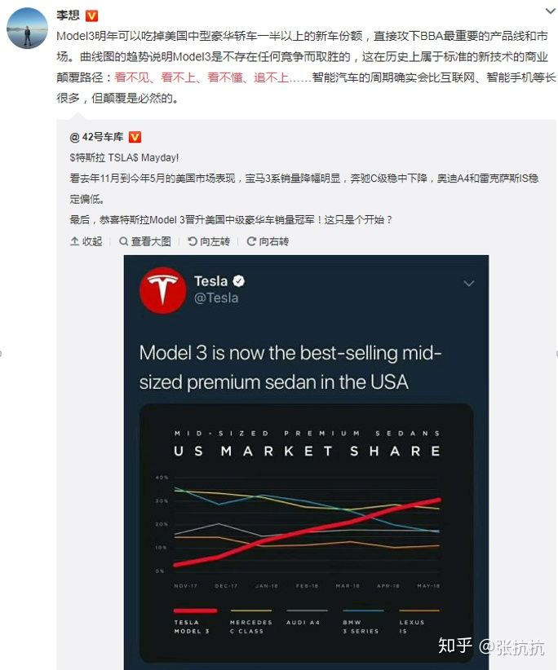车和家创始人李想阐述“看不见，看不上，看不懂，追不上”的颠覆路径
若干年后，当特斯拉干到“看不懂”阶段的时候，越来越多的人开始分析特斯拉的成功之处。
记得2014年左右的时候，不少媒体大吹特斯拉的BMS技术—— 将成功的原因简单化，有利于公众的记忆，有助于大众的传播。
这也是特斯拉招黑的原因之一—— 特斯拉的BMS技术可能确实不错，但没有哪个头部传统车企会真正地服他。

特斯拉有创新吗？至少在这几个非技术方面是创新的：
- 1 创新而准确的产品定位：电动车并非生而加速快，它还受到电池功率的限制，越小的电池，加速越慢。特斯拉在解决续航里程问题的时候，付出了相当大的代价—— 堆了80kWh的电池；但他想方设法从其他地方捞回来了这些成本：顺便解决了电池功率问题，实现了超强的加速性能，从而将产品定位到超跑。
这个思路很创新吗？ 放在今天不难，蔚来、拜腾不都是这么做的吗，一个正常智商的人怎么想但是，放在十年前，如果没有马斯克的卓越视野、战略眼光与勇气，仅有智商真的想不出来，想出来也不敢说自己是认真的。
如果这个思路不难，那为啥巴菲特都投资的比亚迪e6，用了超大的电池却不把产品定位在超跑呢？
- 2 营销与谈判大师：马斯克的钢铁侠形象、树立特斯拉的社会责任感形象、在美国几大州政府之间合纵连横争取利益，这都是汽车行业之前没有的，为特斯拉节省了太多的费用。
- 3 新供应链：使用18650电池，将松下带入汽车行业，这是相濡以沫，谈判的时候价格自然好商量。

第二点，只谈技术，特斯拉会被秒吗？
首先，我必须先承认一点，特斯拉的每一项技术，放到几大传统汽车集团面前，大都是不值得一提的。
作为一名汽车工程师，也是天然反感那些吹特斯拉技术的，所以也经常讲讲特斯拉的不好，例如：
- 1 引人为豪的BMS技术，并没有比通用更强、更炫技。
张抗抗：混合动力汽车为什么突然火了？混动都经历了哪些阶段？不同的技术各有什么特点？
- 2 自动驾驶技术，不比通用Super Cruise、英菲尼迪L2更强、更负责。
张抗抗：当特斯拉让你紧握方向盘的时候，它却说勇于放开双手
张抗抗：当其他汽车品牌向L3奔袭的时候，为何英菲尼迪仍刻苦深耕L2?

但是，特斯拉有一个天赋，它总是能将应用到产品上的技术发挥得非常充分。
先不谈BMS与AutoPilot，我们就拿电动汽车的经济性来说事吧。
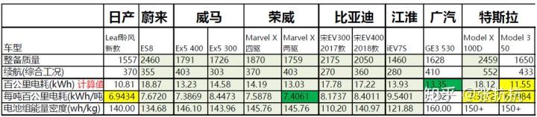电动汽车经济性对比 (注1： 淡绿色数据来自工信部。 注2：百公里电耗采用计算值，而非试验值。 注3：日产与特斯拉数据来自互联网，如有误请指正)
首先我们从上表中，找到国产电动汽车的两个优等生：
- 1 动力总成效率高：荣威Marvel X两驱版，车不轻，1759kg。但每吨百公里电耗做到了国内第一，所以百公里电耗也只需要13.03度电。
- 2 轻量化做得好： 广汽GE3 530的动力总成其实不咋的，8.2的数据还不如蔚来、威马。但奈何轻量化做得好啊，只有1628kg，所以百公里电耗也只需要13.35度电。
国内两大高手，Marvel X走的是力量派，下肢肌肉青筋爆起，跳得高、跑得远；GE3 530走的是轻功派，肌肉弱一点，但身轻如燕，也跑得远。

特斯拉呢？
身体和GE3 530差不多轻，下肢肌肉比Marvel X还强，百公里电耗达到了惊人的11.55度。与代表电动汽车最高水平的日产Leaf水平相当。
感谢
@鱼非鱼
博士的补充：特斯拉测Nedc故意保守了，说是为了避免误导消费者。看Epa数据，Model 3电耗比Leaf还低了17%。
那Model 3的实际表现可能就相当恐怖了。
拿Model 3来对比，是因为整备质量相当，也就是车差不多大。但也许有人说不公平？毕竟Model 3不是SUV，风阻天然会小一些。
好吧，那我们搬出来Model X100D，2459kg比蔚来ES08还要重一些，背了100kWh的大电池与双电机驱动，它的百公里电耗18.12，优于蔚来ES08；每吨百公里电耗7.36，优于Marvel X四驱(这还没有考虑特斯拉倾向于把续航里程测低一些的因素)。
在应用到产品的技术方面，且不论BBA、丰田、通用这些武林高手能不能秒了特斯拉，至少国内的几大高手还是秒不了的！
那为啥特斯拉的技术水平看起来不咋的，但应用到实际产品上就很6呢？我也解释不了，也许是组织文化，也许是大神光环，也许是创新激励机制？
我讲不清楚，就不乱讲了。
总之，在电动汽车技术上，特斯拉至少是第一梯队，不说比谁更强，但至少是不会被秒。

第三点，假设特斯拉技术不行，谁会秒它？
传统车企不是Intel，特斯拉也不是AMD，汽车并不是一个垄断市场，而是一个垄断竞争市场，主流玩家就有几十个。
- 1 垄断市场可以理解为是CS，为了取胜要与对方针锋相对，见面就干。
- 2 垄断竞争，这可以理解为绝地求生，强调的是竞争。在前三个圈的时候碰到对手的第一反应是避开，而不是开干。
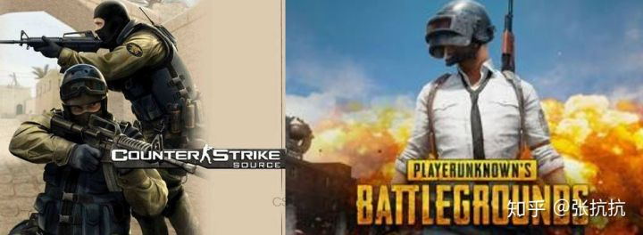左：你死我活的垄断市场 右：玩家众多的垄断竞争市场
那些喜欢见面就干的绝地求生队伍怎么样了？可以参考最近刚结束的PGI中的泰国战神战队——见人就干，爽是很爽，但走不远。连吃三场鸡的OMG恰恰采取了避战迂回进圈的策略。
绝地求生PGI FPP首日：OMG四场三鸡，打服欧美吃鸡圈

在垄断竞争市场中，企业经营者的目的是赚钱，持久地赚钱；竞争，与所有其他车企竞争，而并不是只盯着特斯拉干 —— 除非两种情况：
- 1 除非特斯拉是个软柿子，干掉它或许能占据有利地形。可惜特斯拉不是软柿子，而且特斯拉还很疯，老拣空投(拿政府地，拿资本市场钱，而且还不赚钱)。没事儿还是先避开吧，决赛圈再说。
- 2 除非品牌定位相似，狭路相逢，才被迫开战，例如保时捷推出Mission E，构成了特斯拉的对标车型。

全文总结一下：
- 1 特斯拉技术上不弱，商业上有创新，不好秒。
- 2 汽车是垄断竞争市场，竞争策略是在所有竞争者中确立自身的竞争优势，而不是开局就非要和某一个竞争对手死磕。

2018-09-04 07:39 ·
一句话，创新喊了半天，但后面除了极少数领域，都会是强者恒强的格局，市场早过了自由竞争阶段，现在正从垄断竞争走向寡头垄断。就是这么个逻辑，不要再期待屌丝逆袭了，找准低PB/PE白马雪中送炭吧

